Hochschule Aalen
Fakultät: Optik und Mechatronik

Projektdokumentation
ID-Projekt
Das 3 Säulensystem

Vorgelegt von:
Malte Hermann (3004253)
Simon Feldmann (3005165)
Selim Berk Tan (3002898)

Sommersemester 2026
Studiengang: Information Design
Modul: ID-Projekt
Prüfer: Markus Weber & Constance Richter

Inhalt

2 Abbildungsverzeichnis 1
3 Einleitung 2
4 Zielsetzung 2
5 Problemanalyse 4
5.1 Interne Recherche 4
5.1.1 Bestehende Arbeiten 4
5.1.2 Vor-Ort-Beobachtung 6
5.1.3 Erkenntnisse durch Herrn Eberhardt 7
5.2 Externe Recherche 9
5.2.1 Studienanalysen 10
5.3 Marktanalysen 21
5.4 Bestehender Flyer Analyse 22
6 Nutzeranalyse 23
7 User-Journey 23
8 Stakeholderanalyse 25
9 Aufgabenanalyse 26
10 How-might-we-Fragen 30
11 Ressourcenanalyse 31
12 Identifizierte Probleme 32
13 Projektverlauf 33
13.1 Projektschritte und (Zwischen-)Ergebnisse 33
13.2 Verlauf 33
14 Unsere Lösung 35
14.1 Säule 1 35
14.1.1 Wissensbasis 35
14.1.2 Ziel der Säule 35
14.1.3 Umsetzung der Säule 35
14.1.4 Begründung der Säule 37
14.2 Säule 2 39
14.2.1 Wissensbasis 39
14.2.2 Ziel der Säule 39
14.2.3 Umsetzung der Säule 39
14.2.4 Begründung der Umsetzung 40
14.3 Säule 3 42
14.3.1 Wissensbasis 42
14.3.2 Ziel der Säule 42
14.3.3 Umsetzung des Lösungsansatzes 42
14.3.4 Begründung der Umsetzung 43
14.4 Mehrwert unserer Lösung 45
15 Reflexion unserer Lösung 46
16 Projektreflexion 47
17 Literaturverzeichnis 50
18 Hilfsmittel 52
19 Anhang 53

Abbildungsverzeichnis

Abbildung 1 Patientenalltag nach (Mert, 2022) 3
Abbildung 2 Beobachtunsbogenzusammenfassung 4
Abbildung 3 User-Journey Marianne Förster 22
Abbildung 4 Stakeholdermatrix 23
Abbildung 5 Ganttdiagramm Projektverlauf 31
Abbildung 6 Einführungskarte (Seite 2 im Anhang F) 34
Abbildung 7 Visualisierung der problematischen und korrigierten Laufwege 38

Einleitung
In der folgenden Dokumentation beschreiben wir unser Projekt im Rahmen des Studiengangs Information Design. Dieses Projekt fand in Kooperation mit dem Klinikum Heidenheim statt. Im Laufe des Projektes stand uns der Ansprechpartner Herr Eberhardt für Fragen und Besuche stehts zur Seite. Als Pflegefachexperte für Hygiene und Infektionsgeschehen war er genau der Richtige, wenn es um das Thema Patientenengagement durch Flächen- und Händehygiene im Klinikum geht. Im Folgenden gehen wir zunächst auf die sich im Laufe des Projektes verändernde Fragestellung bzw. unsere Zielsetzung ein.

Zielsetzung
Die Fragestellung, mit welcher wir unseren Prozess begannen, war die zunächst als Start vorgegebene: „Wie können Patienten aktiv dazu beitragen, Übertragungen von problematischen Erregern im Krankenhaus zu vermeiden – durch bessere Information, Motivation und Interaktion?“.
Diese Fragestellung hatte sich hin zum 09.04.2026 etwas verändert:
„Das Ziel besteht darin, eine Lösung zu entwickeln, die es den Patientinnen und Patienten ermöglicht, eine größere Mitverantwortung für die Reinhaltung der Oberflächen sowie die Desinfektion zu übernehmen. Die Realisierung dieser Lösung sollte mit einem geringen Mehraufwand für das Personal und die Finanzen einhergehen.“
Ziel war es hierbei den Fokus, aufgrund verschiedener Rechercheergebnisse, auf die Mitverantwortung des Patienten zu setzen und den Aspekt zu integrieren, dass möglichst wenig Mehraufwand für das Personal entstehen sollte, basierend auf den Informationen von Herr Eberhardt. Diese Fragestellung war noch sehr unspezifisch, vor allem mit Blick auf die Zielgruppe.

Dieses Problem versuchten wir zu verbessern und präsentierten am 07.05.2026 eine erneut verbesserte Fragestellung:
„Ziel des Projekts ist es, Patienten am Klinikum Heidenheim zu einem aktiven und selbstständigen Umgang mit der Hand- und Flächenhygiene zu motivieren. All dies sollte mit möglichst geringem Mehraufwand für Personal und Finanzen erreicht werden.“
In dieser weiterentwickelten Fragestellung spezifizierten wir die Zielgruppe auf die Patienten im Klinikum Heidenheim. Zudem veränderten wir den Fokus etwas, sodass Hauptziel eine aktive und selbstständige Mitwirkung sein sollte.
Seit dieser umgeschriebenen Zielsetzung ist einiges an Zeit verstrichen, während welcher wir basierend auf dieser gearbeitet haben. Jedoch haben sich im weiteren Verlauf des Projektes Änderungen aufgetan, weshalb wir die Zielsetzung noch ein finales Mal verfeinern mussten bis zum 15.07.2026.
Ziel des Projektes ist es, Patienten im Klinikum Heidenheim bei der Routinebildung in Bezug auf die Händehygiene zu unterstützen, ihnen ein Grundverständnis über deren Wichtigkeit zu vermitteln und ihnen den eigenständigen Zugang zu Desinfektionsmöglichkeiten zu erleichtern. Dies soll das Infektionsrisiko senken, bei möglichst geringem zusätzlichem Aufwand für Personal und Finanzen.
Unsere finale Zielsetzung fokussiert sich nun vollständig auf die Händehygiene, da unsere Recherche hierfür deutlich mehr Ansatzpunkte lieferte als für die Flächenhygiene und wir unsere Lösung auf dieser Basis wissenschaftlich sicherer aufbauen können. Wir zielen dabei vor allem auf Routinebildung und die Schaffung eines Grundverständnisses ab: Routinebildung hat sich im Projektverlauf anhand der ausgewerteten Studien als eines der effektivsten Mittel erwiesen, neben dem Aufbau einer stabilen Wissensbasis bei den Patienten.

Problemanalyse
Die Problemanalyse gliedert sich in zwei parallele Recherchestränge: eine interne Auseinandersetzung mit der Zielgruppe und den Gegebenheiten im Klinikum Heidenheim sowie eine externe Recherche zu bestehender Studienlage und Marktlösungen. Beide Stränge wurden im Projektverlauf immer wieder miteinander abgeglichen, um aus den gewonnenen Erkenntnissen erste Lösungsansätze abzuleiten und zu bewerten.

Interne Recherche
Als Interne Recherche bezeichnen wir die Analyse der bereits bestehenden Arbeiten zu dem Thema, welche uns auf Google Drive zur Verfügung gestellt wurden sowie eine eigene Vor-Ort-Beobachtung im Klinikum Heidenheim. Ziel war es, ein möglichst konkretes Bild der Zielgruppe und der bereits vorhandenen Rahmenbedingungen im Klinikum zu gewinnen.

Bestehende Arbeiten
Wichtige Erkenntnisse aus den Arbeiten für unsere Lösungsfindung waren:
- Teil der Bachelorthesis von Laura Stütz war eine Erfassung der Altersgruppe der Patienten, bei der herausgearbeitet wurde, dass ca. 65% der Patienten über 60 Jahre alt sind (Stütz, 2022). Neben den Protopersona und eigenen externen Ergebnissen schränkte das die Hauptzielgruppe stark ein, was eine Erarbeitung der Lösungsansätze vereinfachte.
- Mert erarbeitete im Zuge seiner Bachelorthesis ein allgemeines Bild eines Patientenalltages auf Basis von Gesprächen mit dem Gesundheitspersonal in den Bereichen der Neurologie, Kardiologie und der Chirurgie (Mert, 2022). Dieser gab uns ein Grundverständnis für den Patientenalltag, an dem wir Lösungsideen angliedern konnten.
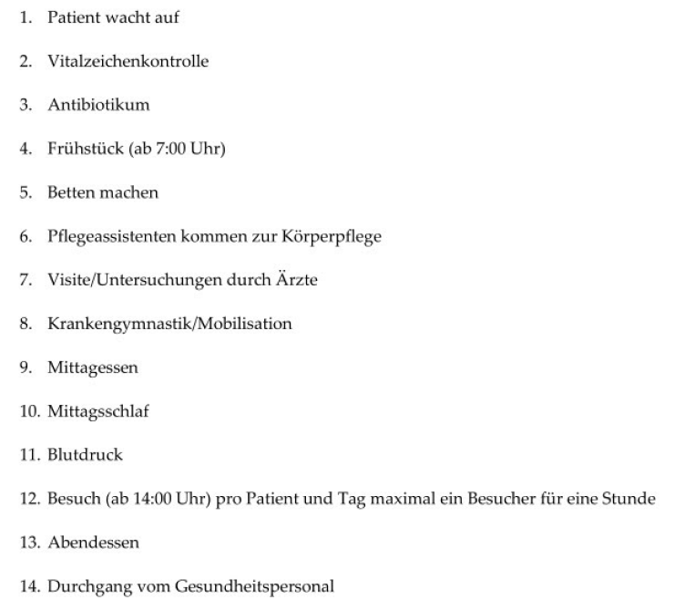
Abbildung 1 Patientenalltag nach (Mert, 2022)

- Ergänzend standen uns die Protopersonas Akiko Nakamura (Stütz, 2022) und Marianne Förster (Gräfenstein, 2024) zur Verfügung
  - Auf ihrer Basis wurden die Grundbedürfnisse nach Hassenzahl ausgewertet. Dabei zeigte sich, dass bei beiden Personas vor allem der Drang nach Sicherheit und Stimulation stark ausgeprägt ist – ein Befund, der im weiteren Projektverlauf durchgängig als Bewertungsmaßstab für unsere Lösungsansätze diente.
Aus der internen Recherche ergibt sich damit eine überwiegend ältere, in Mobilität und Informationsbedürfnis heterogene Zielgruppe, deren zentrale Grundbedürfnisse Sicherheit und Stimulation sind. Diese Erkenntnis bildete die Grundlage für alle nachfolgenden Analyseschritte und wurde im Projektverlauf mehrfach als Prüfkriterium für neue Lösungsideen herangezogen.

Vor-Ort-Beobachtung
Vorbereitung der Vor-Ort-Beobachtung war die Erstellung eines „Beobachtungsbogens“, ein Bogen, mit im Vorhinein besprochenen Punkten, auf die Alle Teammitglieder während des Besuchs achten sollten.
Die Beobachtungsergebnisse wurden in folgender Tabelle zusammengefasst und aufbereitet: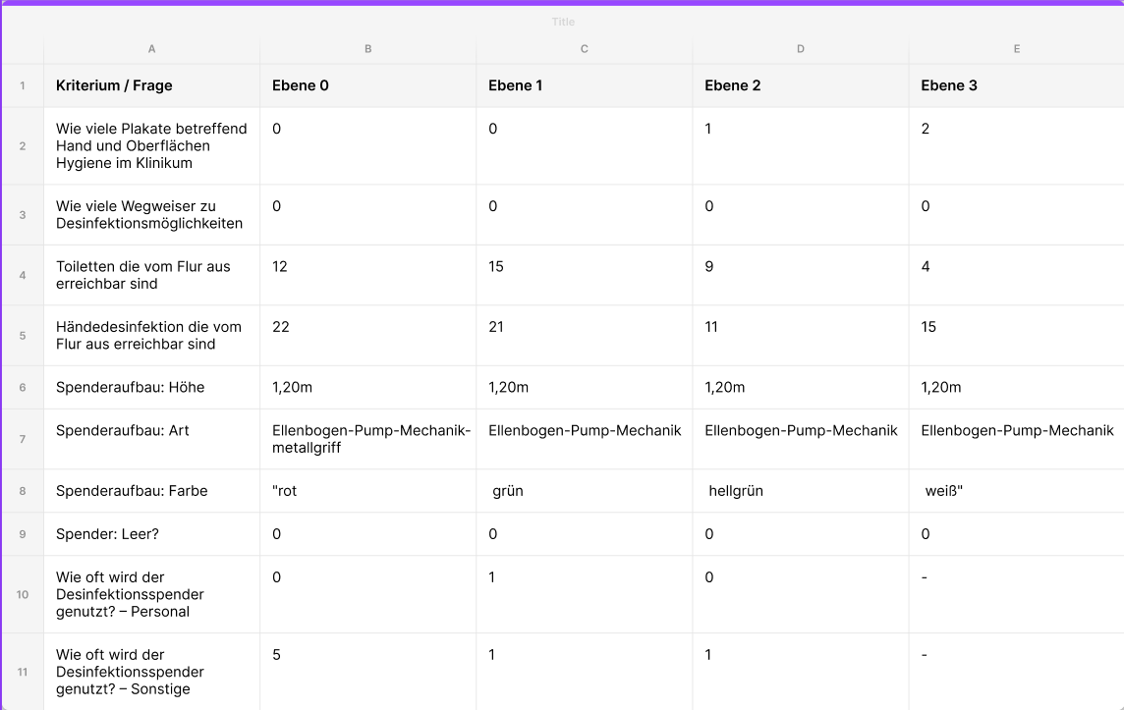
Abbildung 2 Beobachtunsbogenzusammenfassung

Wichtig kam uns zu diesem Zeitpunkt der Mangel an Wegweisern, Hinweisschildern und Ähnlichem vor. Teil des Besuches war auch eine Beobachtung des zentralen Raumes auf den Ebenen 0,1,2 um ein Bild dafür zu bekommen, wie frequent die Spender in diesem Teil des Gebäudes benutzt werden innerhalb des Zeitraumes von einer Stunde.
Die Methodik lässt aufgrund des kurzen, nur auf einen Raum beschränkten „Versuchsaufbau“ stark zu wünschen übrig, vor allem auf den oberen Ebenen. Das Ergebnis auf Ebene 0 im Eingangsbereich zeigt dennoch einen Trend zu sehr geringer Inanspruchnahme des Desinfektionsangebotes (Zelle B11), dies liegt zumal auch daran, dass viele Desinfektionsspender in Fluren sind an nicht vom Flur direkt einsehbaren Orten angebracht z.B.: an der Innenseite hinter Durchgängen, in Seitenräumen vom Flur was nur vom Flur aus einsehbar ist, wenn man direkt davorsteht.
Auch wurde im Vorhinein nicht auf den auf der Internetseite zur Verfügung gestellten Informationsflyer tiefer eingegangen. Dies war mit Grund für eine erneute Rückbesinnung auf die bestehenden Quellen vor den nächsten Schritten.

Erkenntnisse durch Herrn Eberhardt
Unsere Gruppe hatte zu drei Punkten Kontakt mit starkem Erkenntnisgewinn mit Herrn Eberhardt. Zunächst das Kickoff-Event, in welchem Herr Eberhardt das Projekt näher umsteckte. Zudem hatten wir die Möglichkeit vor unserer freien Beobachtungszeit im Klinikum Heidenheim mit ihm zu sprechen und Fragen zu stellen. Der letzte Kontaktpunkt mit Erkenntnisgewinn war der Emailverkehr, um finale Details unseres Lösungsansatzes zu klären.
Haupterkenntnisse aus dem Kickoff-Event:
- Aktiver Einbezug der Patienten ist ein sehr wichtiger Schritt in der Infektionsprävention
- Die größte Herausforderung ist das generelle Desinteresse des Personals und der Patienten. Motivation beginnt erst, sobald man persönlich betroffen ist.
- Aus Preis und Platzgründen ist Isolation nur in absoluten Notfällen umsetzbar.
- Generell sind Krankenhäuser auf Gewinn orientiert, deshalb werden im generellen teure Präventionsmaßnahmen gemieden.
- Flächenhygiene ist schwierig umsetzbar, teilweise Verstopfung der Toiletten.
- Gewünscht ist eine möglichst kostengünstige Lösung
Haupterkenntnisse aus dem Treffen vor der Beobachtung vor Ort:
- Kittelflaschen mit Anhänger (damit nicht in Tasche mit anderen Gegenständen) sind teuer. Aus diesem Grund ist eine weitflächige Umsetzung schwierig.
- Ein Versuch der Bereits durchgeführt wurde, war die Kooperation zwischen dem Klinikum Ulm. Versuchsaufbau waren vier elektrische Desinfektionsspender an prominenter Stelle, welche programmierbar waren, um eine bestimmte Menge Desinfektionsmittel auszugeben. Probleme waren die teuren initialen Anschaffungskosten.
- 80% Desinfektionsrate wird als vollständig angesehen
- Ein weiteres Experiment beinhaltete die Überwachung des verbrauchten Desinfektionsmittels von einem durchschnittlichen Tag. Ergebnisse werden auf Stationsmonitor ausgegeben. Personal inkl. Teilzeit etc. verbrauchen ca. 700-800 ml Desinfektionsmittel am Tag. Der Versuch scheiterte aufgrund von Wegschütten des Mittels zur Verbesserung der Statistik.
- Wenn viel Druck auf der Station herrscht, sinkt die Desinfektionsrate “signifikant”.
- Bei dem Personal ist das Desinfizieren teils auch noch nicht in der Routine angekommen.
- Ein weiteres von Herrn Eberhardt präsentierter Versuch waren Visuelle Empathie-Bilder über Spender. Diese hingen aber über einen zu kurzen Zeitraum, um Langzeit Erfolg festzustellen. Vermutlich träte ein gewisser Gewöhnungseffekt auf.
- Generelles Problem: Patienten mit Infekten meist nicht ausreichend isoliert.
Erkenntnisse aus dem E-Mail-Verkehr mit Herrn Eberhardt:
- Für das gemeinsame Handdesinfizieren kommt die tägliche Visite stark in Frage
- Die Annahme, dass Personal vor Kontakt mit Patienten die Hände desinfizieren muss, ist korrekt.
- Säule 3 wird von Herrn Eberhardt als sinnvoll erachtet.

Externe Recherche
Im Rahmen der externen Recherche wurden mehrere Studien, Reviews und Projektberichte zur Verbesserung der Händehygiene im Krankenhausumfeld analysiert. Im folgenden Kapitel führen wir die elf Hauptquellen auf. Im Zentrum der Betrachtung steht dabei zunächst die aktive Einbindung von Patientinnen und Patienten sowie deren Angehörigen in die Infektionsprävention. Untersucht wird, inwieweit Betroffene grundsätzlich bereit sind, sich selbst an Hygienemaßnahmen zu beteiligen oder das Personal aktiv auf Versäumnisse hinzuweisen. Außerdem wird erforscht, welche Barrieren, insbesondere die Furcht vor negativen Reaktionen des Personals, dieser Bereitschaft entgegenstehen. Ergänzend dazu befassen sich mehrere Studien mit dem Verhalten von Krankenhausbesuchern und dem Einfluss der räumlichen und baulichen Umgebung auf die tatsächliche Nutzung von Desinfektionsmittelspendern. Dabei wird insbesondere die Wirkung sogenannter Nudging-Maßnahmen wie Platzierung, Sichtbarkeit und Bodenmarkierungen im Vergleich zu reinen Informationskampagnen untersucht. Darüber hinaus werden institutionelle und programmbasierte Ansätze betrachtet. Dabei soll durch direkte Beobachtung, elektronisches Monitoring oder strukturierte Feedbackprozesse zwischen Personal und Stationsleitung eine nachhaltige Steigerung der Compliance erzielt werden. In allen Studien wird die Wirksamkeit der jeweiligen Maßnahme auf die Händehygiene-Compliance und die damit verbundenen Infektionsraten sowie der personelle, organisatorische und strukturelle Aufwand und bestehende Umsetzungshürden diskutiert.

Studienanalysen
Studie (Pilotstudie):
Tillmann Görig et al., „Active involvement of patients and relatives improves subjective adherence to hygienic measures, especially selfreported hand hygiene: Results of the AHOI pilot study“
Zusammenfassung:
Die AHOI-Pilotstudie untersuchte über einen Zeitraum von 14 Wochen die Machbarkeit eines multimodalen Interventionsbündels, das darauf abzielt, Patienten und Angehörige aktiv in die Infektionsprävention einzubeziehen. Mithilfe von Informationsmaterialien, wie der „AHOI-Willkommensbox“, und visuellen Erinnerungen wurde das hygienebewusste Verhalten von Patienten auf chirurgischen Stationen gefördert. Die Ergebnisse zeigen eine hohe Akzeptanz des Projekts und den Wunsch der Patienten, stärker in Sicherheitsmaßnahmen eingebunden zu werden. Dabei korrelierte das Gefühl der aktiven Beteiligung signifikant mit einer verbesserten subjektiven Adhärenz, insbesondere bei der Händedesinfektion (Tillmann Görig, 2019).
Key-Findings:
- Fast alle befragten Patienten (97,6 %) möchten durch ihr eigenes Verhalten zum Infektionsschutz beitragen.
- Zwei Drittel der Patienten äußerten den Wunsch, aktiver in die Infektionskontrolle einbezogen zu werden.
- Mehr als ein Drittel der Patienten befürchtete negative Reaktionen des Personals, wenn sie auf Hygienemängel hinweisen würden.
- Patienten, die Mängel ansprachen, erlebten entgegen ihrer Erwartung sehr positive Reaktionen des Personals.
- Die wahrgenommene Einbeziehung korreliert positiv mit der Häufigkeit der selbstberichteten Händedesinfektion.

Projektreport (Recherchebericht):
Amelie Koch, Nikoloz Gambashidze, Matthias Weigl, „Einbeziehung von Patientinnen und Patienten zur strategischen Förderung von Patientensicherheit“
Zusammenfassung:
In diesem Bericht wird der aktuelle Stand analysiert und es werden Ansätze zur strategischen Einbeziehung von Patienten auf institutioneller Ebene in Deutschland publiziert. Der Bericht schlägt ein dreistufiges Rahmenmodell vor, um die Beteiligung von einfachen Befragungen bis hin zu Patienten systematisch zu nutzen und Sicherheitsrisiken in Krankenhäusern effektiver zu identifizieren und zu beheben (Amelie Koch, 2022).
Key Findings:
- Höhere Partizipationsstufen, wie beispielsweise Patientenräte oder die Einbindung in Managementprozesse, werden bisher nur selten realisiert.
- Wesentliche Hürden für die Umsetzung sind mangelnde finanzielle Mittel, fehlende Zeit und eine apathische Grundhaltung zum Thema.
- Die Einbeziehung kann die Patientenzufriedenheit, das Vertrauen in die Versorgung und die Therapiemotivation steigern.
- In diesem Bereich besteht jedoch weiterhin erheblicher Forschungsbedarf.

Studie:
Vincent C.C. Cheng et al., „Implementation of directly observed patient hand hygiene for hospitalized patients by hand hygiene ambassadors in Hong Kong“
Zusammenfassung:
In dieser Studie wurde die Wirksamkeit einer reinen Aufklärungskampagne mit einem Programm verglichen, bei dem „Handhygiene-Botschafter“ die Händedesinfektion bei Patienten direkt überwachten. Die Botschafter verteilten aktiv Händedesinfektionsmittel vor Mahlzeiten und Medikamentengaben an die Patienten. Während die selbstinitiierte Händehygiene trotz Aufklärung niedrig blieb, konnte durch die Botschafter eine nahezu vollständige Compliance erreicht werden. Die Autoren empfehlen die direkte Beobachtung als effektives Mittel zur Kontrolle von Krankenhausinfektionen und Ausbrüchen multiresistenter Erreger (Vincent C.C. Cheng, 2016).
Key Findings:
- Insgesamt lag die Compliance der selbstinitiierten Händehygiene nur bei 37,5 %.
- Durch das Botschafter-Programm konnte die Compliance in Bezug auf die Händehygiene auf 97,3 % gesteigert werden.
- Die Compliance war nach dem Toilettengang mit 89,7 % am höchsten, vor Mahlzeiten jedoch mit 26,9 % sehr niedrig.
- Ältere Patienten (≥ 80 Jahre) zeigen eine deutlich geringere Compliance, was oft auf körperliche Einschränkungen beim Erreichen der Spender zurückzuführen ist.
- Die Methode ist wirksam zur Infektionsprävention, jedoch sehr personalintensiv und bedarf administrativer Unterstützung.

Studie (Feldexperiment):
P.G. Hansen et al., „Nudging hand hygiene compliance: a large-scale field experiment on hospital visitors“
Zusammenfassung:
In einem groß angelegten Feldexperiment mit über 46.000 Beobachtungen wurde untersucht, welchen Einfluss subtile Umgebungsänderungen (Nudges) auf die Händehygiene von Krankenhausbesuchern haben. Dabei wurden die Platzierung der Spender, deren Sichtbarkeit durch Schilder sowie der Aufforderungscharakter durch Bodenmarkierungen variiert. Die Studie belegt, dass eine strategische Kombination dieser Nudges die Compliance erheblich steigern kann (P.G. Hansen, 2021).
Key Findings:
- Die Basis-Compliance der Besucher beim Betreten des Krankenhauses war mit 0,43 % sehr gering.
- Die Platzierung der Spender direkt im Laufweg der Besucher ist der wichtigste Einzelfaktor für die Nutzung.
- Durch die Kombination aus Platzierung, Sichtbarkeit und Bodenmarkierung stieg die Compliance auf 19,7 % (vor der Zeit von Corona).
- Informationskampagnen hatten keinen großen Effekt auf das tatsächliche Verhalten der Besucher.
- Frauen zeigten in fast allen Szenarien eine höhere Compliance als Männer. Der Grund dafür ist laut dem Paper aber nicht ersichtlich.

Review:
M. McGuckin & J. Govednik, „Patient empowerment and hand hygiene, 1997–2012“
Zusammenfassung:
In diesem Review wird die Literatur der letzten 15 Jahre zur Einbindung von Patienten in die Händehygiene des medizinischen Personals analysiert. Untersucht wird, unter welchen Bedingungen Patienten bereit sind, das Personal an die Desinfektion zu erinnern, und welche Barrieren dabei bestehen. Die Ergebnisse zeigen, dass die Bereitschaft der Patienten grundsätzlich hoch ist, die Umsetzung jedoch stark von der expliziten Erlaubnis des Personals abhängt. Erfolgreiche Programme setzen auf Edukation, visuelle Erinnerungen und die Förderung einer gemeinsamen Sicherheitskultur (M. McGuckin, 2013).
Key Findings:
- In Prinzipienbefragungen befürworten 71 % bis 91 % der Patienten eine aktive Einbindung in die Händehygiene.
- In der Praxis erinnern jedoch 5 % bis 80 % der Patienten das Personal aktiv an die Händehygiene.
- Eine explizite Aufforderung des Personals („Sie können mich gerne fragen.“) verdoppelt die Bereitschaft der Patienten, nachzufragen.
- Das Haupthindernis ist die Angst der Patienten vor einer negativen Reaktion des Personals.
- Die Zahl der Händehygiene-Ereignisse beim Personal stieg um 94 %, wenn Patienten aktiv nachfragten.

Review:
Timothy Landers et al., „Patient-centered hand hygiene: The next step in infection prevention“
Zusammenfassung:
Der Artikel plädiert für einen Paradigmenwechsel und die Verlagerung des Schwerpunkts der Infektionsprävention auf die Händehygiene der Patienten. Da patienteneigene Bakterien und die kontaminierte Krankenhausumgebung die Hauptquellen für Infektionen darstellen, ist eine alleinige Fokussierung auf das Personal unzureichend. Das Review identifiziert kritische Momente für die Händehygiene der Patienten und analysiert bestehende Richtlinien sowie Infrastrukturmängel. Die Autoren fordern eine bessere Ausstattung mit patientengerechten Produkten sowie die Integration der Händehygiene der Patienten in die Routinepflege (Timothy Landers, 2012).
Key Findings:
- Patientenhände sind ein wichtiger Übertragungsweg für Erreger wie MRSA, VRE und C. difficile.
- Ein systematisches Programm zur Händedesinfektion bei Patienten senkte die MRSA-Infektionsraten um 51 %.
- Obwohl Patienten die Bedeutung der Händehygiene kennen, wird ihnen vom Personal nur selten aktiv dabei geholfen.
- Kritische Momente sind für Patienten u. a. vor dem Essen, nach dem Toilettengang und vor dem Berühren von Wunden oder Kathetern.
- Es fehlen spezifische Curricula zur Ausbildung von medizinischem Personal im Hinblick auf die Händehygiene von Patienten.

Studie:
Yusuke Watanabe et al., „The effect of a patient empowerment hand hygiene programme: a single-centre study in Japan“
Zusammenfassung:
In einem japanischen Krankenhaus wurde untersucht, welchen Einfluss die Beobachtung des Personals durch Patienten auf die Händehygiene-Compliance hat. Die Patienten wurden geschult, mittels anonymer Checklisten zu erfassen, ob die Ärzte und Pflegekräfte ihre Hände vor und nach dem Kontakt desinfizieren. Die Daten zeigen eine deutliche Steigerung der Händehygiene-Ereignisse pro Patiententag während der Interventionsphase. Die anonyme Erfassung half dabei, die emotionale Barriere für die Patienten zu senken und die persönliche Verantwortlichkeit des Personals zu stärken (Yusuke Watanabe, 2025).
Key Findings:
- Die durchschnittliche Anzahl der Händehygiene-Ereignisse pro Patiententag stieg von 23,4 auf 37,3.
- Es bestand eine starke positive Korrelation zwischen der Anzahl der Patientenbeobachtungen und der Häufigkeit der Händedesinfektion (r = 0,918).
- Die Inzidenz von krankenhauserworbenen MRSA-Fällen sank von 1,86 auf 0,49 pro 10.000 Patiententage.
- Eine unzureichende Unterstützung durch die Stationsleitung verhinderte eine vollständige Umsetzung in einigen Bereichen.
- Durch anonyme Checklisten wird der emotionale Stress für Patienten minimiert, die kein direktes verbales Feedback geben möchten.

Studie:
Jun Rong Jeffrey Neo & Rana Sagha-Zadeh, „The influence of spatial configuration on the frequency of use of hand sanitizing stations in health care environments“
Zusammenfassung:
In dieser Studie wurde mithilfe von Computersimulationen (Space Syntax) der Einfluss der Raumgestaltung auf die Nutzungshäufigkeit von Desinfektionsmittelspendern objektiv bewertet. Dazu wurden in drei Krankenhausstationen Sichtbarkeit und Verkehrsflusswerte berechnet und mit den elektronisch erfassten Nutzungsdaten abgeglichen. Die Ergebnisse belegen einen direkten statistischen Zusammenhang zwischen der räumlichen Prominenz eines Spenders und seiner Nutzungsfrequenz. Mithilfe dieser Methode lässt sich die Platzierung von Hygienestationen in Krankenhäusern optimieren, um die Compliance zu erhöhen (Jun Rong Jeffrey Neo, 2017).
Key Findings:
- Je höher der Sichtbarkeitswert eines Spenders ist, desto höher ist dessen Nutzungsfrequenz.
- Der globale Verkehrsfluss einer Station ist ein zuverlässiger Prädiktor dafür, wie oft ein Spender passiert und genutzt wird.
- Spender an hochfrequentierten Kreuzungspunkten sowie in der direkten Sichtlinie des Personals werden am häufigsten genutzt.
- Bisher erfolgt die Platzierung oft nur intuitiv statt auf Basis quantitativer Analysen.
- Eine bessere Zusammenarbeit zwischen Architekten und Hygienefachpersonal kann die Infrastruktur für die Händehygiene entscheidend verbessern.

Studie:
Susanne Gaube et al., „Utilizing behavioral theories to explain hospital visitors’ observed hand hygiene behavior“
Zusammenfassung:
In der Studie wurden die psychologischen Beweggründe von Krankenhausbesuchern für oder gegen eine Händedesinfektion beim Betreten des Gebäudes analysiert. Die beobachteten Verhaltensdaten wurden mit Selbstberichten verglichen und mithilfe etablierter Modelle wie dem Health Action Process Approach (HAPA) kodiert. Dabei zeigte sich eine deutliche Diskrepanz zwischen behauptetem und tatsächlichem Verhalten: Viele Besucher stellten ihr Handeln positiver dar. Die Analyse identifizierte Risikowahrnehmung und Umweltbedingungen als zentrale Faktoren für zukünftige Interventionen (Susanne Gaube, 2021).
Key Findings:
- 15,8 % der Besucher gaben fälschlicherweise an, sich die Hände desinfiziert zu haben (soziale Erwünschtheit).
- Besucher, die persönliche Erfahrungen mit Krankenhausinfektionen gemacht haben, desinfizieren sich signifikant häufiger die Hände.
- Am häufigsten wurden das Vergessen und die schlechte Sichtbarkeit der Spender als Barrieren genannt.
- Positive Einstellungen zum Schutz anderer und soziale Normen wirken sich am stärksten fördernd aus.
- Interventionen sollten daher soziale Normen hervorheben und Laien besser über ihre Rolle in der Infektionskette aufklären.

Studie:
Christoph Senges et al., „Workflows and locations matter – insights from electronic hand hygiene monitoring into the use of hand rub dispensers across diverse hospital wards“
Zusammenfassung:
Mithilfe des elektronischen Monitorings wurde über einen Zeitraum von 211 Tagen die Nutzung von Wand- und mobilen Spendern in neun deutschen Krankenhäusern analysiert. Dabei wurden über 930.000 Desinfektionsvorgänge hinsichtlich der Fachrichtung, des Raumtyps und der abgegebenen Flüssigkeitsmenge untersucht. Es zeigte sich, dass die Nutzungshäufigkeit maßgeblich von den spezifischen Arbeitsabläufen und der Platzierung innerhalb der Räume abhängt (Christoph Senges, 2024).
Key Findings:
- Spender in Fluren werden am häufigsten genutzt, da sie in Transitbereiche integriert sind.
- In Patientenzimmern konzentriert sich die Nutzung dagegen auf die Spender, die der Tür am nächsten liegen.
- Intensivstationen weisen mit über drei Spendern pro Bett die höchste Verfügbarkeit und Nutzungshäufigkeit auf.
- Das elektronische Monitoring ermöglicht eine präzisere Analyse der Versorgungsqualität als reine Einkaufsstatistiken.

Studienbericht:
Sabrina Artinger et al., „Patientensicherheit im Krankenhaus: Gemeinsam für die Infektionsprävention“
Zusammenfassung:
Der Bericht stellt das Programm „Gemeinsam für Infektionsprävention“ (GIP) vor. Dieses soll durch Partizipation und Feedback die Händehygiene auf Intensivstationen verbessern. In einer Studie mit 81 Stationen wurden monatliche Compliance-Beobachtungen und Teambesprechungen zur gemeinsamen Problemlösung eingeführt. Die Ergebnisse belegen eine nachhaltige Steigerung der Händehygiene-Compliance durch diesen interdisziplinären Ansatz. Das Programm setzt auf eine offene Fehlerkultur und die Vorbildfunktion von Ärzten und Pflegern (Dr. Sabrina Artinger, 2021).
Key Findings:
- Die durchschnittliche Händehygiene-Compliance stieg von 71 auf 84 Prozent.
- Die Stationen, die zu Beginn die größten Defizite aufwiesen, profitierten am stärksten (Steigerung um bis zu 26 %).
- Der Erfolg erwies sich als nachhaltig: Ein Jahr nach Programmende lag die Compliance noch bei 80 %.
- Trotz deutlicher Verbesserungen bleiben aseptische Tätigkeiten die Indikation mit dem größten Steigerungspotenzial.
- Das subjektiv wahrgenommene Kompetenzerleben des Personals in Hygienefragen stieg durch das Programm messbar an.

Wichtigste Folgerungen aus den Studienanalysen:
Wissen ist wichtig, aber weniger entscheidend als Routine; Wiederholung von Informationen ist notwendig; der Wille zur Beteiligung ist bei Patienten vorhanden, es fehlt jedoch die aktive Aufforderung; sowohl Personal als auch Patienten müssen "empowered" werden. Die optimale Lösung adressiert daher nicht nur Einzelprobleme, sondern zielt auf eine Transformation von Routinen und Grundverständnis ab.

Marktanalysen
Im Rahmen der Marktanalyse wurden folgende Anbieter im Bereich Behavioral Design bzw. Hygienelösungen betrachtet:
- Fehr Advice (Behavioral Economics Consultancy Group) – Beratungsangebot "Behavioral Design"
- IDEO – Case Study "Transforming a community hospital from the inside out" (Newton-Wellesley Hospital)
- iNudgeyou (The Applied Behavioural Science Centre) – u. a. Urheber des oben genannten Feldversuchs zur Spenderplatzierung
- Ophardt Hygiene – Produktanbieter für Händehygienesysteme in Kliniken und Krankenhäusern
  - Bietet vorallem statistische analyse & auswertung von Handyhygienespenderbenutzungen aus

Wichtigste Folgerungen aus den Marktanalysen:
Die betrachteten Anbieter folgen überwiegend keinem Standardproduktansatz, sondern bieten individuell auf die jeweilige Kundenherausforderung zugeschnittene Methoden-Frameworks an. Eine individuelle Kooperation mit der jeweiligen Einrichtung scheint in diesem Marktsegment der übliche Ansatz zu sein.

Bestehender Flyer Analyse
Im Klinikum Heidenheim steht bereits der Flyer „Hygienetipps für Patienten und Besucher“ zur Verfügung zu sehen in Anhang C. Er informiert über Händedesinfektion, Toilettenhygiene, Wasserfilter und weitere Maßnahmen der Infektionsprävention. Für eine schnelle Orientierung und aktive Patientenbeteiligung weist er jedoch einige Einschränkungen auf.
Der Flyer richtet sich gleichzeitig an Patienten und Besucher, obwohl beide Gruppen unterschiedliche Ziele und Bedürfnisse haben. Zudem werden viele Themen auf engem Raum behandelt. Lange Textabschnitte, Fachbegriffe und eine geringe Schriftgröße erschweren die schnelle Erfassung, insbesondere für ältere Menschen oder Personen mit eingeschränktem Sehvermögen.
Die relevanten Hygienemomente werden hauptsächlich als Textliste dargestellt. Eine klare visuelle Reihenfolge und eine deutliche Trennung zwischen dem Zeitpunkt und der Durchführung der Händedesinfektion fehlen. Der Flyer eignet sich daher eher zum Nachlesen als zur Orientierung in einer konkreten Situation.
Außerdem bleibt die Rolle der Patienten teilweise unklar. Zwar wird erklärt, was sie selbst tun können, sie werden jedoch nicht ausdrücklich dazu eingeladen, Fragen zu stellen oder das Personal respektvoll auf die Händehygiene anzusprechen. Auch die Freiwilligkeit der Beteiligung und die weiterhin beim Klinikum liegende professionelle Verantwortung werden nicht eindeutig benannt.
Die hohe Informationsdichte und die unklare Rollenverteilung können die Orientierung einschränken. Das Maskottchen und die Gestaltung der Titelseite erzeugen Aufmerksamkeit und damit Stimulation, führen diese Aufmerksamkeit im Inneren aber nur begrenzt in eine eindeutige Handlung über.
Zusammenfassend bietet der Flyer umfangreiche und fachlich relevante Informationen. Seine Schwächen liegen vor allem in der Informationsdichte, der geringen visuellen Handlungsorientierung und der nicht eindeutig erklärten Rolle der Patienten.

Nutzeranalyse
Die primäre Nutzergruppe des Projekts ist stationäre Patienten im Klinikum Heidenheim, mit besonderem Fokus auf ältere Patienten, da sie statistisch den Großteil des beobachteten Patientenprofils ausmachen.
Die Gruppe ist heterogen: Mobilität, Sehvermögen, Gesundheitszustand, Verständnis und Unterstützungsbedarf unterscheiden sich deutlich. Diese Faktoren entscheiden mit, ob Informationen zur Händehygiene überhaupt wahrgenommen werden und ob Desinfektionsmöglichkeiten selbstständig genutzt werden können.
Primäre Nutzer
- stationäre Patienten
Sekundäre Nutzer
- Besucher
- Pflegepersonal und weitere medizinische Mitarbeitende
Für die Lösung heißt das: Informationen müssen verständlich sein, Handlungsmöglichkeiten sichtbar und zugänglich. Die Beteiligung der Patienten soll dabei freiwillig bleiben, ohne sie zu überfordern oder von der Unterstützung des Personals auszuschließen.

User-Journey
Um mehr über die Probleme, Ängste und Bedürfnisse unserer Zielgruppe in den verschiedenen Situationen eines Krankenhausaufenthaltes herauszufinden entwickelten wir unsere User-Journey für die Persona Marianne Förster aus der Arbeit von Gräfenstein.
Wir zeigen auf, wann es Berührungspunkte mit dem Thema der Händehygiene gibt und wie man auf diesen Aufbauen kann zur Entwicklung verschiedener Lösungsansätze.
Hier zeigt sich auch noch einmal, dass eine Lösung nicht nur an einem Punkt angreifen kann, sondern der zu entwickelnde Ansatz ein systematischer sein sollte.
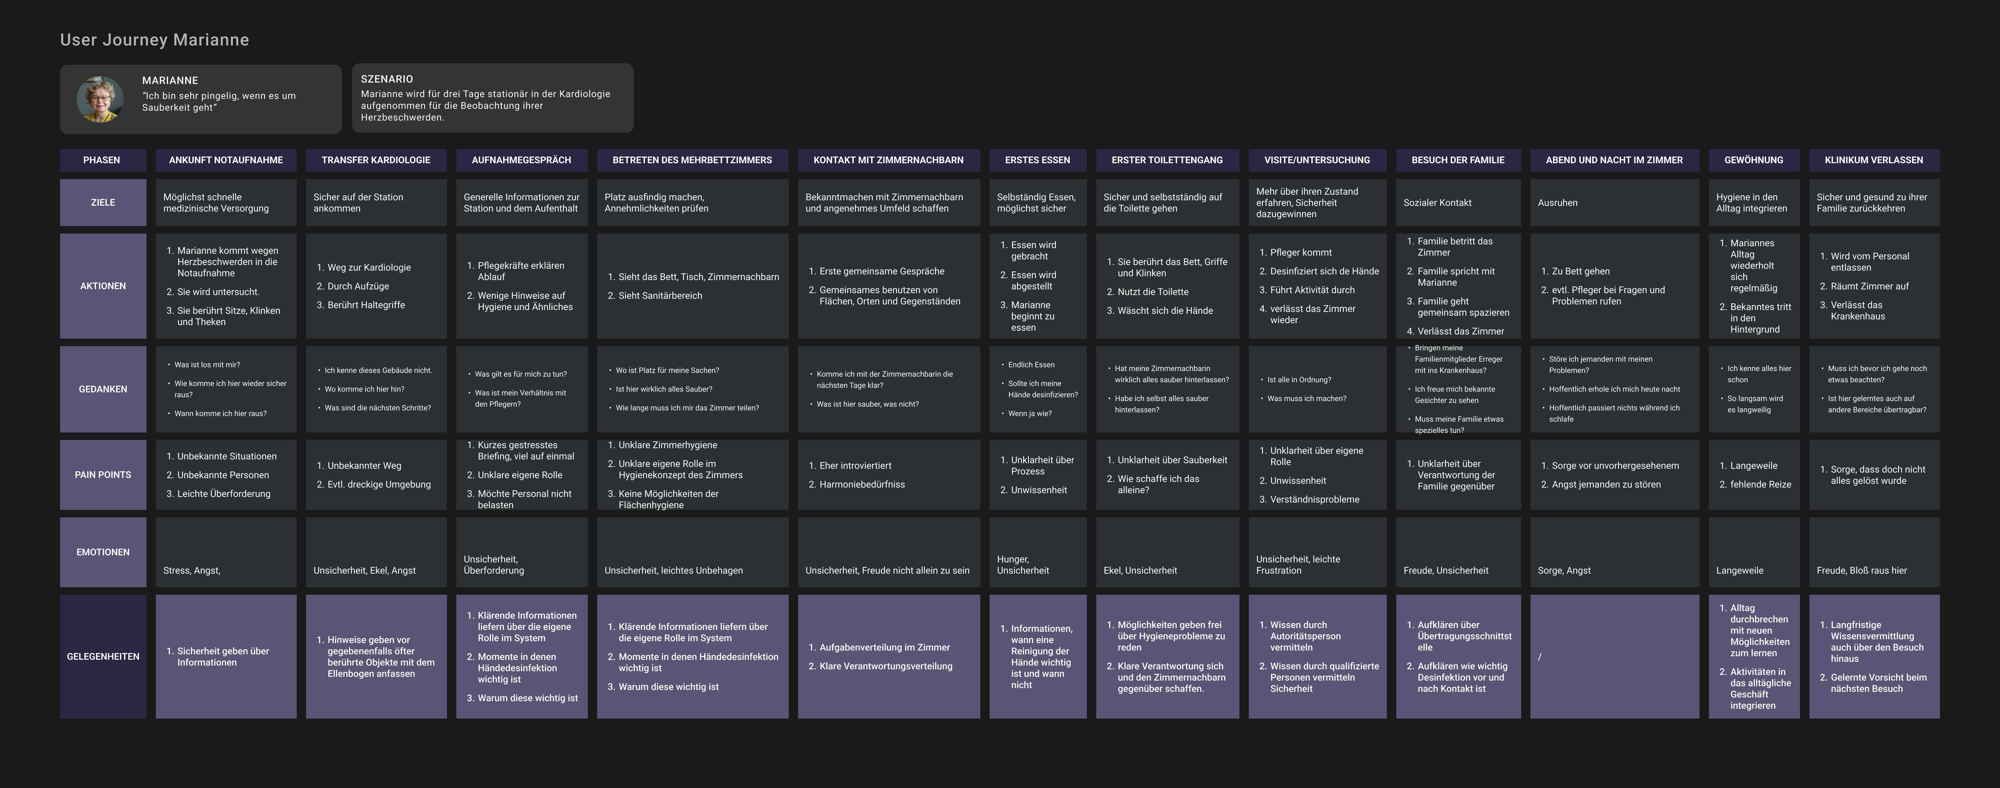
Abbildung 3 User-Journey Marianne Förster

Kernerkenntnisse aus unserer User-Journey:
Die Zielgruppe leidet stark unter Unwissenheit und dem begrenzten Wissen über bestehende Regeln, Verantwortungen und Abläufe. Gerade bei dem Punkt der fehlenden Informationen lässt sich gut ansetzen und zumindest eine gewisse gemeinsame Basis schaffen, auf der alle miteinander agieren können.
Nach einer gewissen Zeit tritt der Gewöhnungseffekt ein. Dieser kann positiv, aber auch negativ für einen Lösungsansatz sein. Auf der einen Seite werden Schilder und Hinweise nicht mehr beachtet, auf der anderen Seite sind Abläufe, die davor integriert wurden, langsam normalisiert und bleiben im besten Fall als Routine hängen.
Autorität und persönlicher Kontakt können stark helfen Informationen zu vermitteln und diese auch langfristig zu integrieren. Dies ist ein möglicher Ankerpunkt. Natürlich hat das Personal nur begrenzt Zeit, dennoch lässt sich hier eine große Chance finden.
Wiederholung von Information hat bis zu einem gewissen Grad ebenfalls eine hohe Chance die Wichtigkeit des Punktes zu untermauern.
Umsetzung ist aber nur möglich, wenn alle benötigten Mittel zur Verfügung stehen.

Stakeholderanalyse
Um ein besseres Bild für die Akteure, welche Teil unseres Projektes sind, haben wir eine Stakeholderanalyse durchgeführt. Wir identifizierten die relevanten Gruppen und ordneten sie in die für sie relevanten Kategorien ein. Aus diesen ergab sich folgende Stakeholdermatrix: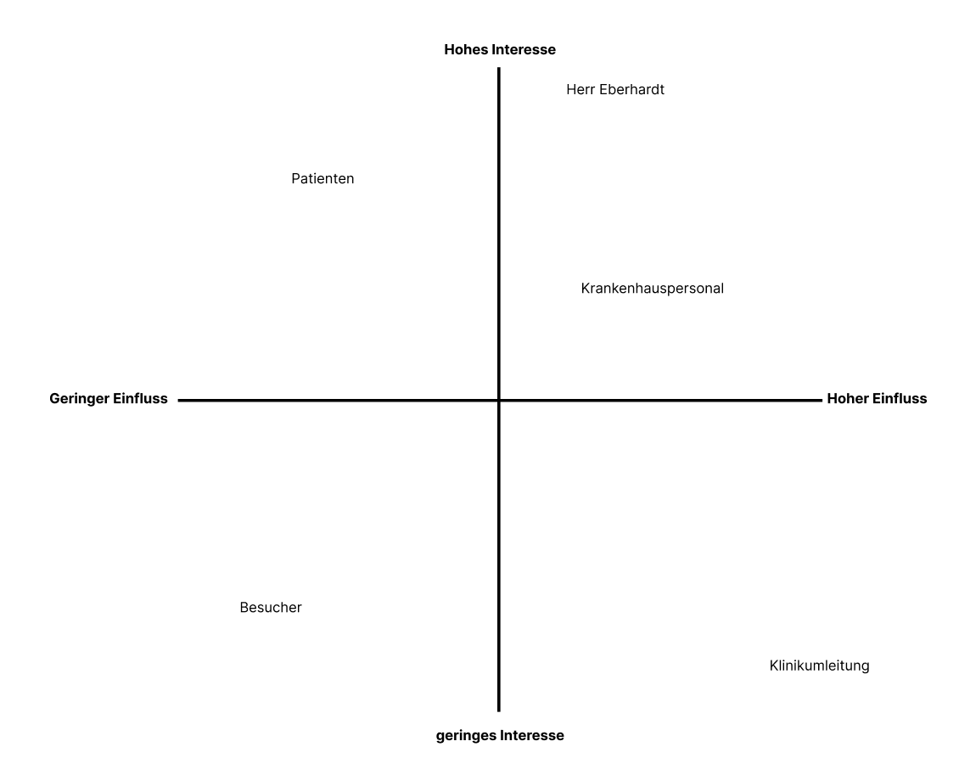
Abbildung 4 Stakeholdermatrix

Wir kategorisierten die verschiedenen Stakeholder in die Kategorien Einfluss und Interesse an diesem Projekt ein. So lässt sich recht schnell einsehen, welche Stakeholder für welchen Aspekt des Projektes und der Umsetzung der eventuellen Lösungsansätze relevant sind und es zu beachten gilt.

Aufgabenanalyse
Als weiteren Schritt der Nutzungskontextanalyse führten wir eine Aufgabenanalyse durch. Grundlage bildeten, die in der externen Recherche identifizierten relevanten Momente der Patientenhändehygiene sowie Erkenntnisse aus bereits bestehenden Bachelorarbeiten. Besonders die Darstellung des Patientenalltags (Mert, 2022) lieferte wiederkehrende Situationen, in denen eine Beteiligung der Patienten grundsätzlich möglich ist.
Diese Erkenntnisse glichen wir mit der eigenen Vor-Ort-Beobachtung und der Analyse des bestehenden Informationsangebots ab. Daraus leiteten wir zentrale Aufgaben aus der Perspektive der Patienten ab und gliederten sie nach Aufgabenbereich, Auslöser, Handlungsort und bestehenden Barrieren.
- Hygienerelevante Informationen verstehen
Aufgabenbereich: Informationsaufnahme
Aufgabe: Die eigene Rolle und relevante Momente der Händehygiene verstehen
Auslöser: Stationäre Aufnahme, Verlegung oder Beginn einer neuen Behandlungssituation
Ort: Aufnahmebereich und Patientenzimmer
Barrieren: Hohe Informationsmenge, textlastige Informationsmaterialien, Fachbegriffe, eingeschränktes Sehvermögen und eine unklare Rollenverteilung
Zunächst müssen Patienten verstehen, wann sie selbst zur Händehygiene beitragen können und wo weiterhin die Verantwortung beim Klinikpersonal liegt. Dabei geht es um mehr als reine Informationsaufnahme: Patienten müssen auch in der Lage sein, zu beurteilen, was sie selbst tun dürfen und sollen.
- Handhygiene vor Mahlzeiten und Medikamenten durchführen
Aufgabenbereich: Händehygiene
Aufgabe: Die Hände vor der Aufnahme von Nahrung oder Medikamenten desinfizieren
Auslöser: Mahlzeit, Medikamentengabe
Ort: Patientenzimmer, Patientenbett oder Nachttisch
Barrieren: Fehlende Erinnerung, eingeschränkte Mobilität, fehlende Unterstützung oder nicht unmittelbar erreichbares Desinfektionsmittel
Mahlzeiten und Medikamentengaben wiederholen sich im Patientenalltag. Genau das macht sie zu relevanten Momenten, in denen Patienten ihre Routine bilden können.
- Händehygiene nach möglicher Kontamination durchführen
Aufgabenbereich: Händehygiene
Aufgabe: Die Hände nach einem hygienisch relevanten Kontakt desinfizieren
Auslöser: Toilettengang, Husten, Niesen oder Kontakt mit potenziell kontaminiertem Material
Ort: Sanitärbereich und Patientenzimmer
Barrieren: Fehlende Routine, eingeschränkte Erreichbarkeit, körperliche Einschränkungen und fehlende Unterstützung
Nach einer möglichen Kontamination müssen Patienten die Situation zunächst als hygienerelevant erkennen und dann Zugang zu einer geeigneten Desinfektionsmöglichkeit haben.
- Händehygiene nach der Rückkehr ins Zimmer durchführen
Aufgabenbereich: Schwellenhygiene
Aufgabe: Die Hände nach der Rückkehr in die unmittelbare Patientenumgebung desinfizieren
Auslöser: Rückkehr von einer Untersuchung, Behandlung, Mobilisation oder einem Aufenthalt außerhalb des Zimmers
Ort: Zimmereingang, Flur und Patientenzimmer
Barrieren: Die Rückkehr wird nicht mit Händehygiene verknüpft, vorhandene Spender werden übersehen oder liegen außerhalb des natürlichen Bewegungsablaufs
Der Übergang von öffentlichen Klinikbereichen zurück ins Patientenzimmer ist ein wiederkehrender Schwellenmoment. Damit Patienten ihn nutzen können, muss die Desinfektionsmöglichkeit an dieser Stelle wahrnehmbar und erreichbar sein.
- Desinfektionsmöglichkeiten erkennen und erreichen
Aufgabenbereich: Systeminteraktion
Aufgabe: Einen vorhandenen Desinfektionsmittelspender frühzeitig erkennen und ohne Umweg erreichen
Auslöser: Bewegung durch öffentlich zugängliche Bereiche des Klinikums
Ort: Flure, Ebenen, nahe Aufzüge und Wartebereiche
Barrieren: Eingeschränkte Sichtbarkeit, uneinheitliche Positionierung, Platzierung außerhalb des Bewegungsflusses und zusätzliche Suche
Diese Aufgabe setzt voraus, dass Patienten die vorhandene Infrastruktur ohne besondere Vorkenntnisse wahrnehmen. Ein funktionsfähiger Spender hilft nur dann niedrigschwellig, wenn er im jeweiligen räumlichen Kontext auch sichtbar und zugänglich ist.
- Beteiligung gegenüber dem Personal kommunizieren
Aufgabenbereich: Soziale Interaktion
Aufgabe: Fragen zur Händehygiene stellen oder das Personal respektvoll darauf ansprechen
Auslöser: Unsicherheit vor oder nach einem Patientenkontakt sowie eine möglicherweise nicht wahrgenommene Händedesinfektion
Ort: Patientenzimmer und Untersuchungsbereich
Barrieren: Soziale Hemmschwelle, unklare Erlaubnis, Abhängigkeitsverhältnis und Sorge vor einer negativen Reaktion
Hier braucht es mehr als Wissen: Patienten müssen auch sicher sein können, dass eine respektvolle Nachfrage erlaubt und erwünscht ist. Die professionelle Verantwortung für die Händehygiene bleibt dabei beim Klinikpersonal.
Die Aufgabenanalyse zeigt, dass aktive Patientenbeteiligung mehrere Voraussetzungen braucht. Patienten müssen relevante Situationen erkennen, ihre eigenen Handlungsmöglichkeiten verstehen, Desinfektionsangebote wahrnehmen und bei Bedarf Unterstützung erhalten können. Sichtbare Handlungsimpulse unterstützen dabei das Grundbedürfnis Stimulation, verständliche Rollen, verlässliche Abläufe und erreichbare Angebote das Grundbedürfnis Sicherheit.
Die identifizierten Aufgaben und Barrieren bildeten anschließend eine Grundlage für die Formulierung der How-might-we-Fragen und die weitere Eingrenzung des Lösungsraums.

How-might-we-Fragen
Ein Schritt, um unseren Weg in den Lösungsraum weiter zu ebnen und unsere Lösung weiter einzugrenzen stellten wir einige How-might-we-Fragen auf. Diese basierten auf unserem bisherigen Erkenntnisstand:
„Wie können wir…:
- die Hemmschwelle für das Ansprechen von Gesundheitspersonal für die Patienten senken?“
- die Eigenmotivation der Patienten steigern sich die Hände zu desinfizieren?“
- den Patienten den Weg zu Händedesinfektionsspendern möglichst einfach gestalten?“
- den Patienten helfen Routinen zu bilden, durch welche sie selbständig bei der Händehygiene mitarbeiten?“
- die Patienten auffordern mitzuhelfen?“
- die Patienten in der Kontrolle des Personals miteinbinden?“
Nicht alle dieser Fragen werden wir am Ende des Projektes erfüllen können. Jedoch bieten Sie uns eine Leitlinie für unsere Schritte in den Lösungsraum. Zu sehen ist, dass sich alle Fragen auf die Händehygiene spezifizieren.

Ressourcenanalyse
Ein weiterer wichtiger Aspekt zur Eingrenzung unseres Lösungsansatzes ist ein Blick auf die uns zur Verfügung stehenden Ressourcen. Wir schauen uns im Folgenden an, welche Einschränkungen wir auf informativer, zeitlicher und weiterer Ebenen zu beachten haben. Wichtige Erkenntnisse für unser weiteres Vorgehen sind Folgende:
- Zeitlich sind wir eingeschränkt durch das Abgabedatum. Die Lösung muss bis zum 28.07.2026 entwickelt worden sein.
- Begrenzt sind wir auch in der Zeit, welche alle Gruppenmitglieder dieser Aufgabe pro Woche widmen können.
- Uns stehen vor allem für Händehygiene viele belastbare Studien zur Verfügung.
- Für Flächenhygiene gibt es wenig belastbare Informationen.
- Es existiert bereits eine Wissensbasis durch die zur Verfügung gestellten Vorarbeiten.
- Es existieren bereits Maßnahmen vor Ort, auf welchen wir unseren Lösungsansatz weiter aufbauen können. Dazu gehören Desinfektionsspender inner- und außerhalb der Patientenzimmer, Handschuhalter usw. welche wir integrieren können.

Identifizierte Probleme
Auf Grundlage der Vor-Ort-Beobachtung, der Analyse bestehender Informationsmaterialien und der externen Recherche wurden folgende zentrale Probleme identifiziert:
Unklare Rolle der Patienten
- Patienten erhalten nur begrenzt konkrete Informationen darüber, wann und wie sie selbst zur Händehygiene beitragen können.
- Die Möglichkeit, das Personal respektvoll auf Händehygiene anzusprechen, ist nicht eindeutig kommuniziert.
- Unsicherheit über die eigene Rolle kann die aktive Beteiligung erschweren.
Eingeschränkte Wahrnehmbarkeit vorhandener Angebote
- Desinfektionsmittelspender sind grundsätzlich vorhanden, befinden sich jedoch teilweise außerhalb des unmittelbaren Sicht- und Bewegungsfeldes.
- Auf den untersuchten Ebenen wurden keine Wegweiser zu Desinfektionsmöglichkeiten erfasst.
- Vorhandene Hygienemöglichkeiten können dadurch übersehen werden, obwohl sie erreichbar und funktionsfähig sind.
Fehlende Übertragung in den Klinikalltag
- Einmalige Informationen oder Plakate führen nicht automatisch zu wiederholtem Verhalten.
- Händehygiene ist aus Sicht der Patienten bislang nur begrenzt mit konkreten, wiederkehrenden Alltagssituationen verbunden.
- Patienten mit eingeschränkter Mobilität oder erhöhtem Unterstützungsbedarf können die Handlung nicht immer selbstständig durchführen.

Projektverlauf

Projektschritte und (Zwischen-)Ergebnisse
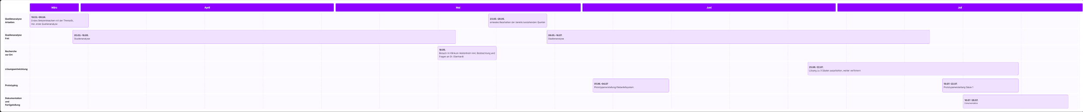
Abbildung 5 Ganttdiagramm Projektverlauf

Hier ein Einblick in unseren Prozess über das Semester gesehen. Schon hier sind zwei größere Fehler im Prozess zu erkennen, auf die im Folgenden näher eingegangen wird. Zum einen der nötige Rückschritt auf die bestehenden Quellen, sowie ein Rückschritt aus dem Lösungsraum zurück in den Problemraum.
Hier lässt sich jedoch deutlich erkennen, dass unser Fokus und die dadurch entstandene Wissensbasis zu einem sehr großen Teil auf den bereits durchgeführten Studien und dem Stand der aktuellen Wissenschaft beruht. Um ein möglichst umfangreiches Bild zu gewinnen, wurde dafür auch die meiste Zeit aufgewendet.

Verlauf
Das Projekt begann nach der Vorstellung des Themas und der ursprünglichen Zielsetzung mit dem Bearbeiten der bereits entstandenen Arbeiten, welche uns zur Verfügung gestellt wurden. Nachdem jeder die Arbeiten kurz überflogen hatte, wurden sie unter den drei Teammitgliedern aufgeteilt für eine nähere Betrachtung.
Näher in Kapitel 5.1 beschrieben wurde sich hier ein erstes Bild der Ausmaße der Problemstellung gemacht, erste wichtige Indizien, wie Informationen über Altersverteilung, Vorkenntnisse und ähnliches gesammelt. Hier stießen wir auch zum ersten Mal auf die bereits erarbeiteten Protopersonas „Akiko“ und „Marianne“.
Basierend auf den Informationen, welche bereits gegeben waren, wurde, teils auch schon zu früh, damit begonnen in einen offenen Rundumblick überzugehen. Ein Großteil der Zeit des Projektes wurde darauf verwendet Studien zu analysieren, diese auf Anwendbarkeit auf unser Problem anzuwenden und die Inhalte daraus festzuhalten.
Nach Beginn dieser Phase mussten wir noch einmal einen Schritt zurück gehen, da schon zu voreilig eine eigene Protopersona erstellt wurde, diese aber auf einer unsichereren Grundlage basierte, als die bereits bestehenden Personas. Aus diesem Grund musste noch einmal Zeit auf die bestehenden Arbeiten verwendet werden. Jedoch konnten wir dadurch unsere Zielgruppe besser verstehen, festigen und hatten dadurch auch eine belastbare Basis für den Rest unseres Projektes.
Teil unserer Recherche war auch ein Besuch im Klinikum vor Ort. Wir entwickelten einen Beobachtungsbogen, welcher uns einen groben Überblick über bereits implementierte Maßnahmen und deren Art der Umsetzung geben sollte. Wir stellten diese Ergebnisse sowie in einer weiteren Präsentation den Wunsch nach einer systematischen Lösung, welche nicht nur Einzelprobleme löst.
Nach einiger Zeit der Analyse „externer“ Quellen hatten wir das Feedback erhalten erste Schritte in den Lösungsraum wagen zu können. Jedoch waren wir zu diesem Zeitpunkt sehr festgefahren auf eine Lösungsidee, welche seit Anfang des Projektes bestand. Es entstanden erste Entwürfe und Systemgedanken, welche aber ins Nichts verliefen, da wir mit diesem Weg unsere Zielgruppe, deren Bedürfnisse und Motivationen kurzzeitig aus den Augen verloren.
Durch Feedback an anderen Gruppen besannen wir uns und traten einen Schritt zurück. Nachdem weitere belastbare Quellen gefunden, die Grundbedürfnisse ausgelotet und Eingrenzungen des Rahmens erfolgt waren starteten wir einen erneuten Anlauf. Dieses Mal stützten wir uns ausschließlich auf das Herausgefundene und entwickelten unseren Lösungsansatz, welcher unsere Rechercheergebnisse inkorporiert, systematisch ist und routinebasiert ist.

Unsere Lösung

Säule 1

Wissensbasis
- Aus den bereitgestellten Quellen haben wir gelernt, wie massiv das Problem der Krankenhaus/nosokomialen-infektionen (HAIs) ist. Jedes Jahr sind hunderte Millionen Patienten weltweit betroffen, in Europa und den USA sind es etwa 3,2 bis 6,5 % der hospitalisierten Patienten.
- Zudem entnahmen wir den Daten, dass der primäre Übertragungsweg für pathogene Erreger der direkte Kontakt über die Hände des klinischen Personals ist. Obwohl die korrekte Händehygiene als die effektivste Maßnahme gilt, ist die Compliance in der Praxis oft zu niedrig: Sie liegt zwischen 9,1 % und 85,2 %.
- Außerdem lernten wir, dass sich die bisherigen Bemühungen, die auf Informationen, Instruktionen und Kampagnen basieren, bei Personal, Patienten und Besuchern nicht immer wie gewünscht auswirken. Dies lieferte uns den Ansatzpunkt, die Patienten über ein physisches Medium weitaus aktiver als bisher in die Lösung einzubinden.

Ziel der Säule
Mit der Einführungskarte soll den Patienten die Bedeutung ihrer eigenen Beteiligung an der Infektionsprävention vermittelt und sie zu einem aktiven Teil der Lösung gemacht werden. Da die Übertragung von Infektionen über die Hände des Personals der Hauptweg ist, soll ein Moment der gegenseitigen Kontrolle zwischen Patient und Personal geschaffen werden. Die Hoffnung ist, dass durch die Vermittlung der vier essenziellen Momente der Händehygiene eine gemeinsame Wissensbasis entsteht, die es den Patienten ermöglicht, als Kontrollinstanz aufzutreten und somit die allgemeine Compliance zu steigern.

Umsetzung der Säule
Um diesen Ansatz umzusetzen, ist vor allem eine gezielte Informationsvermittlung direkt bei der stationären Aufnahme gefragt. Denn hier wird der Patient zum ersten Mal im Krankenhaus betreut, um frühzeitig ein Bewusstsein für die kommenden Tage zu schaffen.
Konkret bedeutet das, dass wir den Patienten ein physisches Kommunikations- und Erinnerungsmittel an die Hand geben wollen, das möglichst einfach gestaltet ist und mit wenig Text auskommt.
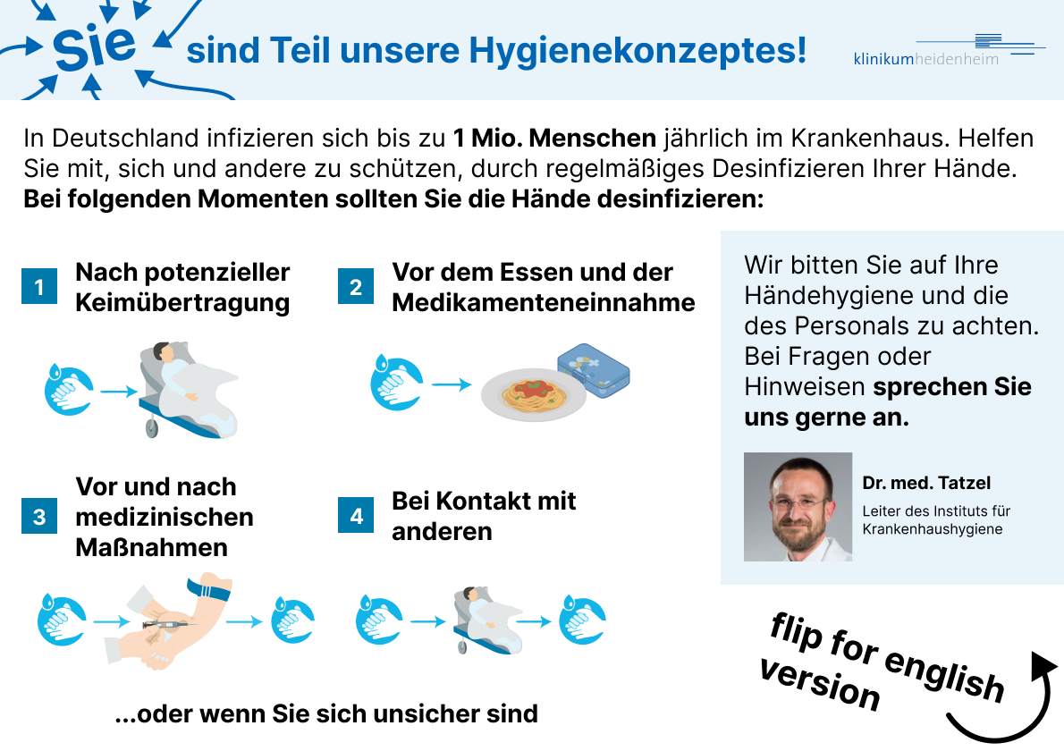
Abbildung 6 Einführungskarte (Seite 2 im Anhang F)

Der Titel „Sie sind Teil unseres Hygienekonzeptes“ adressiert die Patienten direkt und persönlich und positioniert sie von Anfang an als aktiv Mitwirkende statt als passive Empfänger von Informationen.
Im ersten Satz wird die Wichtigkeit der Mithilfe durch eine Statistik verdeutlicht, die den Patienten klarmacht, dass sie persönlich betroffen sein könnten. Hier greifen wir die Information von Herrn Eberhardt vom Kick-off-Event auf, dass Menschen erst aktiv werden, sobald sie sich persönlich betroffen fühlen.
Des Weiteren fordern wir im folgenden Satz zur aktiven Mithilfe in Bezug auf die Händehygiene auf und betonen die Wichtigkeit von regelmäßiger Desinfektion. Um Fragen vorzubeugen zu welchen Momenten sich die Hände desinfiziert werden sollen greifen wir die 5 Momente der Händehygiene der WHO auf und Übersetzen sie auf zusammengefasste 4 Momente ausgelegt für Patienten.
Zudem werden Patienten aufgefordert auch auf die Händehygiene des Personals zu achten, sowie bei etwaigen Fragen auf sie zuzukommen.
Das Bild von Dr. Tatzel gibt den Aussagen Kredibilität und Autorität.
Als letztes Gestaltungselement befindet sich ein Hinweis auf der Karte, die auf die englischsprachige Rückseite verweist.
Gestalterisch wird sich an die festen Farben des Klinikums gehalten, um ein möglichst einheitliches Bild zu gewährleisten. Die Schriftgröße ist passend für die Zielgruppe gewählt. Wir entschieden uns für „einseitiges“ A5, da es die Hürde des Aufklappens und die Unhandlichkeit eines A4 Papiers umgeht.

Begründung der Säule
Die Entscheidung für eine Einführungskarte als erste Säule unserer Lösung basiert auf mehreren zusammenhängenden Erkenntnissen aus interner und externer Recherche. So zeigen (Tillmann Görig, 2019), dass nahezu alle befragten Patienten (97,6 %) grundsätzlich bereit sind, durch ihr eigenes Verhalten zum Infektionsschutz beizutragen, und dass sich sogar zwei Drittel eine aktivere Einbindung wünschen. Dieses Potenzial bleibt jedoch ungenutzt, solange Patienten ihre eigene Rolle nicht kennen. Ein Problem, das wir auch in unserer Vor-Ort-Beobachtung und der Analyse des bestehenden Flyers bestätigt fanden. Beide vermitteln zwar Fachinformationen, klären die Rolle der Patienten als aktiv Mitwirkende jedoch nicht eindeutig.
Gleichzeitig macht die Studie von (M. McGuckin, 2013) deutlich, dass die Angst vor einer negativen Reaktion des Personals das zentrale Hindernis für aktives Nachfragen darstellt und eine explizite Erlaubnis die Bereitschaft der Patienten steigert. Eine dem Patienten unmittelbar ausgehändigte schriftliche Information kann genau diese Erlaubnis niedrigschwellig und wiederholbar vermitteln, ohne dass sie in jeder Situation erneut mündlich ausgesprochen werden muss.
Auch der institutionelle Rahmen spricht für diesen Ansatz: (Amelie Koch, 2022) benennt fehlende Zeit und finanzielle Mittel als Haupthürden für die Einbeziehung von Patienten im Klinikalltag. Eine einmalig zu erstellende, kostengünstige Karte erfüllt somit die von Herrn Eberhardt im Kick-off-Event genannte Anforderung einer Lösung mit möglichst geringem Mehraufwand für Personal und Finanzen, ohne dass auf eine kontinuierliche Wissensvermittlung verzichtet werden muss.
Die Einführungskarte adressiert somit gezielt das in Kapitel 11 identifizierte Problem der „unklaren Rolle des Patienten“ und schafft zugleich im Sinne der Grundbedürfnisse Sicherheit durch eine klare Rollen- und Aufgabenverteilung sowie Stimulation durch einen greifbaren, physischen Anstoß zur Beteiligung.

Säule 2

Wissensbasis
Unsere Vor-Ort-Beobachtung zeigte: Im Klinikum sind grundsätzlich genug funktionsfähige Desinfektionsmittelspender vorhanden. Einzelne waren aber versteckt oder aus den natürlichen Laufrichtungen schlecht erkennbar. Das Problem liegt also nicht vorrangig in der Anzahl, sondern in der räumlichen Wahrnehmbarkeit.
Die externe Recherche stützt diese Einschätzung. (P.G. Hansen, 2021) zeigen, dass die Position eines Spenders dessen Wahrnehmung und Nutzung beeinflusst. (Jun Rong Jeffrey Neo, 2017) stellen einen Zusammenhang zwischen Sichtbarkeit, Verkehrsfluss und Nutzung fest. Und (Christoph Senges, 2024) zeigen, dass neben der reinen Spenderanzahl auch Position, Raumtyp und Einbindung in bestehende Abläufe eine Rolle spielen.
50% der stationär behandelten Patienten sind mobil und verlassen das Zimmer (Anna Zisberg, 2015). Zudem sind Patienten, soweit es ihnen möglich ist, angehalten sich zu bewegen.

Ziel der Säule
Ziel der zweiten Säule: bereits vorhandene Spender in öffentlichen Klinikbereichen besser sichtbar und ohne aktive Suche oder Umwege erreichbar machen, nicht pauschal neue Spender oder ein zusätzliches Leitsystem einführen.
Die sichtbare Handlungsmöglichkeit unterstützt das Grundbedürfnis Stimulation, eine nachvollziehbare und wiederkehrende Platzierungslogik schafft Orientierung und stützt damit das Grundbedürfnis Sicherheit.

Umsetzung der Säule
Wir überprüfen die bestehenden Standorte entlang typischer Lauf- und Bewegungswege anhand von drei Kriterien:
- frühzeitige Sichtbarkeit aus den relevanten Laufrichtungen,
- Erreichbarkeit ohne aktive Suche oder Richtungsänderung,
- Einbindung in den natürlichen Bewegungsablauf.
Erfüllt ein Standort diese Kriterien nicht, versetzen wir den vorhandenen Spender innerhalb des jeweiligen Bereichs an eine besser geeignete Position. Montagehöhe (1,20 Meter) und Spendermodell bleiben dabei unverändert, wie vom Klinikum vorgegeben. Sticker, Pfeile, Bodenmarkierungen oder ein neues Leitsystem sind nicht vorgesehen.
Die Abbildungen zeigen beispielhaft eine eingeschränkte Sichtbarkeit und eine Platzierung außerhalb des Bewegungsflusses sowie das jeweils optimierte Prinzip.
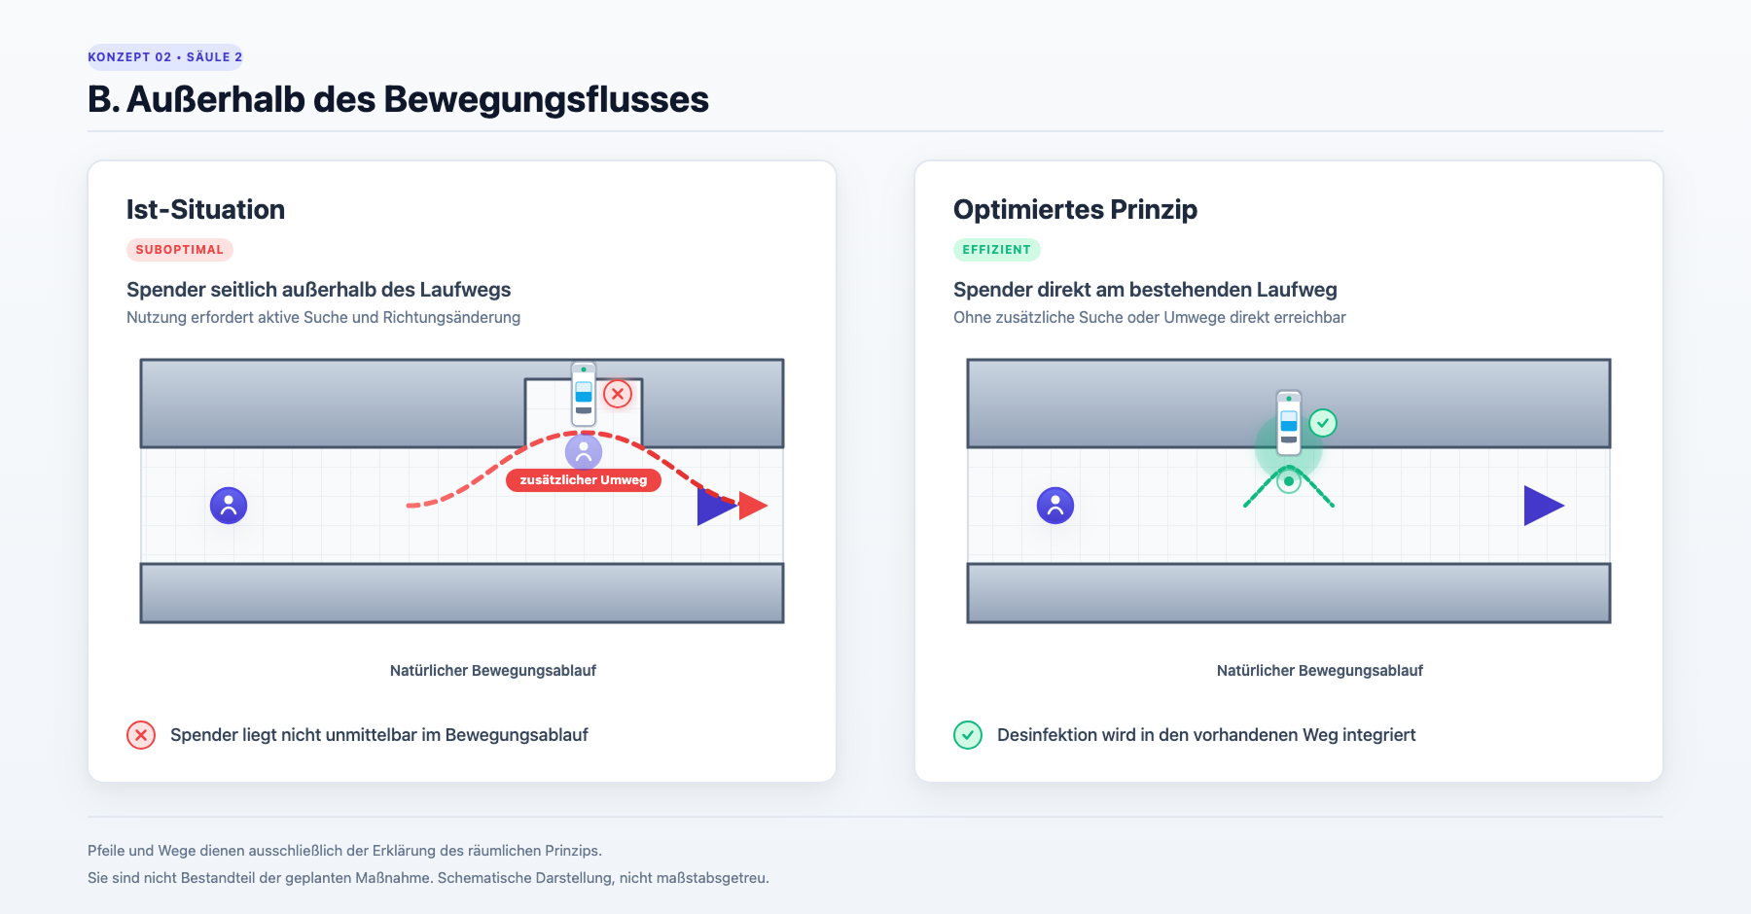
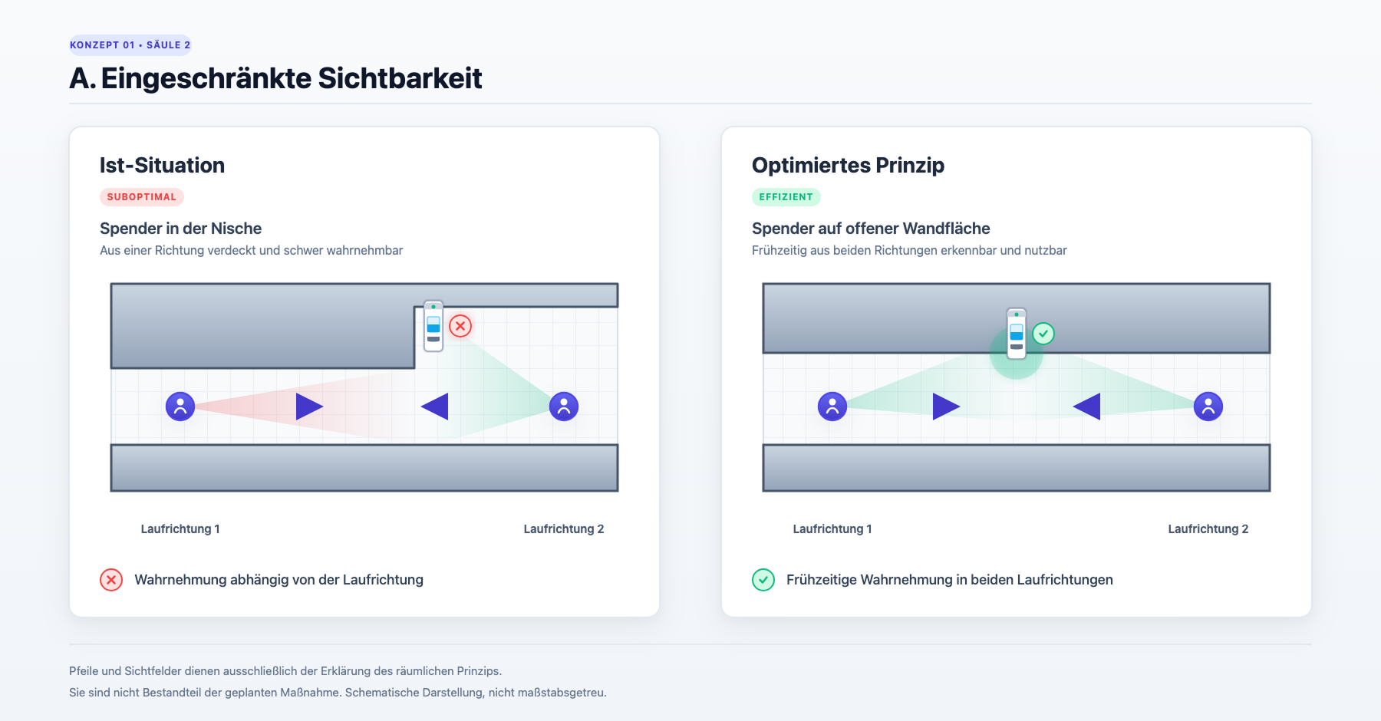
Abbildung 7 Visualisierung der problematischen und korrigierten Laufwege

Begründung der Umsetzung
Die Maßnahme konzentriert sich bewusst auf die Umplatzierung bestehender Spender, denn unsere Beobachtung zeigte keinen grundsätzlichen Mangel an funktionsfähigen Desinfektionsmöglichkeiten. Wir nutzen also die vorhandene Infrastruktur und verbessern ausschließlich ihre räumliche Zugänglichkeit.
Die vorgeschlagenen Kriterien übertragen das gemeinsame räumliche Prinzip der untersuchten Studien auf den Klinikkontext, ohne deren statistische Wirkungswerte direkt zu übernehmen. Weil sich die räumlichen Bedingungen unterscheiden, müssen die konkreten Standorte gemeinsam mit dem Klinikum vor Ort geprüft werden.

Säule 3

Wissensbasis
- Wie in Kapitel 5.1.1 erwähnt wurde in der Bachelorthesis von Mert der Patientenalltag feinsäuberlich aufgegliedert, dieser lieferte uns die möglichen Eingriffsmomente für unsere 3. Säule. Die gegebenen Momente wurden auf Sinnhaftigkeit für einen Einsatz geprüft und Momente ohne Sinnhaftigkeit aussortiert.
- Aus der Studie „Implementation of directly observed patient hand hygiene for hosptialized patients by hand hygiene ambassadors in Hon Kong“ (Vincent C.C. Cheng, 2016) lernten wir wie effektiv die Beobachtung des Moments der Händehygiene sein kann. Zudem lernten wir, dass Poster in der Nähe von Betten und Toiletten nur eine stark begrenzte Wirkung haben.
- 70% der Patienten ist mobil genug sich im Zimmer zu bewegen (Anna Zisberg, 2015).

Ziel der Säule
Ziel der dritten Säule ist es die Händehygiene Compliance zu steigern von Patienten, aber auch gleichzeitig einen Moment der gegenseitigen Kontrolle zwischen Pfleger und Patient zu schaffen. Hoffnung ist, dass eine gemeinsame Routine und eine gemeinsame Wissensbasis entstehen, wie richtiges Händedesinfizieren funktioniert. Wir wollen das Bedürfnis nach Sicherheit des Patienten befriedigen.

Umsetzung des Lösungsansatzes
Für die Umsetzung der dritten Säule ist vor allem das Engagement von Personal und Patienten gefragt. Denn hier wird in die Routine von beiden eingegriffen, um Platz für einen gemeinsamen Moment der Händedesinfektion zu schaffen.
Im Konkreten heißt das, dass wir einen gemeinsamen Moment der Handdesinfektion schaffen wollen. Dieser Moment soll immer dann geschehen, wenn eine Pflegefachkraft bzw. ein Arzt das Zimmer betritt, um mit dem Patienten zu interagieren.
Die Situation läuft folgendermaßen ab:
Die Pflegefachkraft betritt das Zimmer.
Falls es die Möglichkeit für eine starke Verbreitung der portablen Desinfektionsmittelflaschen geben kann, kann sofort mit dem Desinfizieren begonnen werden. Falls nicht stellt sich die Frage, ob der Patient mobil genug ist, um eigenhändig aufzustehen. Wie in 14.3.1 erwähnt ist ein Großteil der Patienten dazu in der Lage. Falls nicht greift diese Maßnahme bei diesem recht kleinen Personenkreis nicht. Falls sie jedoch mobil genug sein sollten besteht die Möglichkeit gemeinsam an den sich im Zimmer befindlichen Spender zu treten. Die Pflegefachkraft und der Patient desinfizieren sich gleichzeitig die Hände. So kann die Pflegefachkraft den Patienten auf mögliche Fehler im Prozess hinweisen, gibt ihm die Möglichkeit den Prozess zu verinnerlichen und wird selbst vom Patienten kontrolliert die Desinfektion auch wirklich durchzuführen. Hier greifen Säule 1 und 3 ineinander. Im Optimalfall ist der Patient bereits geschult und weiß, dass er die Mitarbeiter auf Compliance hinweisen und zur Desinfektion auffordern darf.
Zur Übersicht ist der Prozess noch einmal in einem Flussdiagramm aufgeführt:
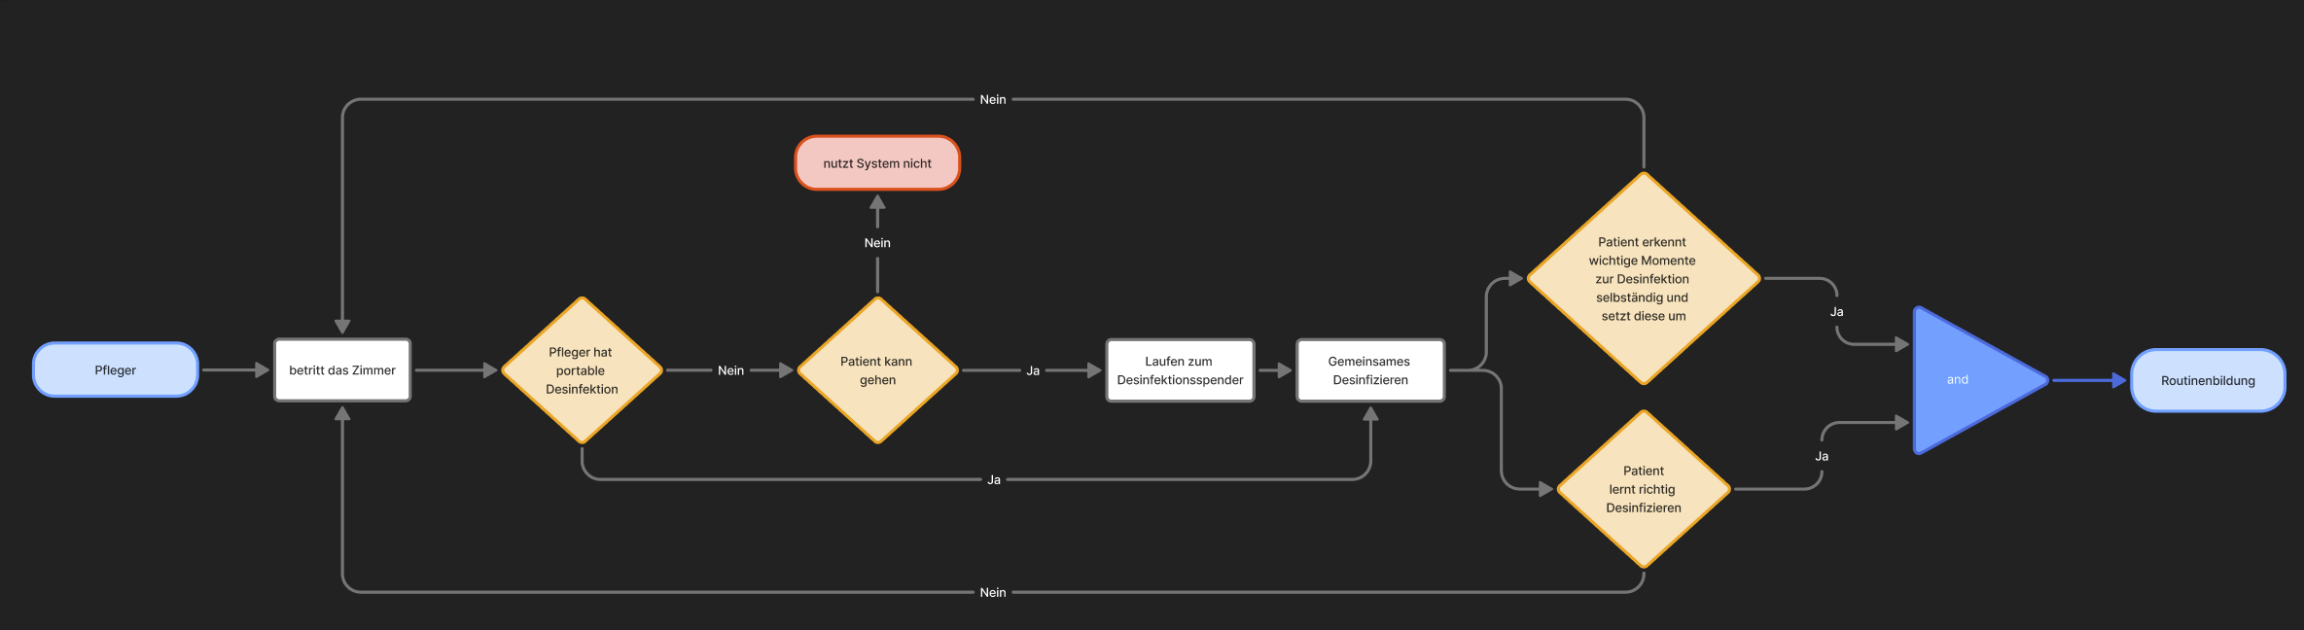

Begründung der Umsetzung
Die dritte Säule adressiert eine Lücke, die sich durch unsere gesamte externe Recherche gezogen hat: Selbst, wenn Patienten dazu bereit sind, sich die Hände zu desinfizieren, fehlt in der Praxis der konkrete und wiederkehrende Anlass, dies zu tun. Durch direkte Beobachtung stieg die Compliance von 37,5% auf 97,3% an (Vincent C.C. Cheng, 2016), sodass dies eine der wirksamsten Methoden scheint.
Säule 3 stellt ebenfalls ein gewissen Fallbackfaktor dar. Patienten, welche nicht mit Säule 1 und 2 interagieren wollen, sind gezwungen sich mit der Händedesinfektion auseinanderzusetzen, da diese Visite mehrmals während eines Krankenhausaufenthaltes geschieht. Dass ein solches Vorgehen auch langfristig Routinen verankern kann, legen die Studien von (Yusuke Watanabe, 2025) und (Dr. Sabrina Artinger, 2021) nahe. In beiden Studien wurde aufgezeigt, dass wiederholte, in den Stationsalltag eingebettete Beobachtungs- und/oder Feedbackprozesse zu einer nachhaltigen Steigerung der Compliance führen. Dies ist ein Effekt, der über reine Informationsmaßnahmen hinausgeht.

Mehrwert unserer Lösung
Der zentrale Mehrwert unserer Lösung besteht darin, dass sie kein isoliertes Einzelinstrument ist, sondern Wissen, räumliche Zugänglichkeit und Routine zu einem zusammenhängenden System verknüpft. Anders als bei bestehenden Maßnahmen im Klinikum Heidenheim etwa dem vorhandenen Flyer oder einzelnen Plakataktionen, die jeweils nur einen Aspekt adressieren, greifen unsere drei Säulen ineinander: Die Einführungskarte vermittelt das nötige Grundverständnis, die optimierte Spenderplatzierung macht die Handlung im Alltag überhaupt erst niedrigschwellig möglich und der gemeinsame Desinfektionsmoment bei der Visite verankert das Verhalten in einer wiederkehrenden Routine. Damit greift diese Kombination die Erkenntnis aus den Studienanalysen auf, dass Wissen allein wenig bewirkt, wenn es nicht mit sichtbaren Handlungsmöglichkeiten und wiederholten Gelegenheiten zur Umsetzung verbunden ist.
Ein weiterer Mehrwert ist die Kosteneffizienz. Herr Eberhardt betonte im Kick-off-Event, dass teure Präventionsmaßnahmen im Klinikalltag in der Regel gemieden werden. Auch die kostenintensiven Ansätze mit elektronischen Spendern oder Kittelflaschen als Anhänger haben sich als schwer skalierbar erwiesen. Unsere Lösungen bauen hingegen konsequent auf bereits vorhandener Infrastruktur, wie den bestehenden Desinfektionspendern, auf und erfordern keine kostenintensiven Neuanschaffungen.
Zudem adressiert die Lösung ein zentrales Ergebnis von (Tillmann Görig, 2019): Fast alle befragten Patienten sind grundsätzlich bereit, sich aktiv an der Infektionsprävention zu beteiligen. In der Praxis geschieht dies jedoch selten, da eine explizite Einladung dazu fehlt. Genau diese Lücke schließt Säule 3: Der gemeinsame Desinfektionsmoment institutionalisiert die vom Personal ausgesprochene Erlaubnis. Laut (M. McGuckin, 2013) kann dies die Bereitschaft der Patienten, nachzufragen, deutlich erhöhen. Da Säule 1 und 3 direkt ineinandergreifen, entsteht zusätzlich eine gemeinsame Wissens- und Vertrauensbasis zwischen Patient und Personal. Diese stärkt nicht nur die Hygienemaßnahmen, sondern auch das Sicherheitsempfinden der Patienten.

Reflexion unserer Lösung
Relativ sicher lässt sich sagen, dass unsere Lösung auf einer breiten und aktuelle Studienbasis beruht und die identifizierten Kernprobleme: unklare Patientenrolle, eingeschränkte Wahrnehmbarkeit vorhandener Angebote und fehlende Übertragung von Lösungsansätzen in den Klinikalltag, gezielt adressiert. Besonders die Kombination aus Wissensvermittlung und wiederkehrender Routine folgt der zentralen Schlussfolgerung aus der externen Recherche, wonach Kontrollmaßnahmen dort am wirksamsten sind, wo Wissen und aktive Aufforderungen zusammenkommen. Auch die Ausrichtung auf die Grundbedürfnisse Sicherheit und Stimulation nach Hassenzahl ist über alle Säulen hinweg konsistent nachvollziehbar.
Die Grenzen unseres Projektes liegen vor allem in der fehlenden praktischen Erprobung. Wie in Kapitel 14.2 bereits angemerkt, konnte die vorgeschlagene Spenderumplatzierung im Projektzeitraum nicht vor Ort getestet werden, weshalb ihre tatsächliche „Vor-Ort-Wirkung” auf die Nutzungsfrequenz noch unklar ist. Ebenso wurde die Einführungskarte aus Säule 1 visuell ausgearbeitet, während Säule 3 bislang als Konzept und Flussdiagramm vorliegt, aber ebenfalls nicht in der Praxis erprobt wurde. Unsere Ergebnisse sind daher eher als fundierter Lösungsansatz zu verstehen und nicht als validierte Wirkung.
Auch inhaltlich bestehen Grenzen: Säule 3 setzt eine gewisse Mobilität der Patienten voraus, weshalb sie bei stark eingeschränkten Patienten nicht greift. Laut Cheng et al. (2016) weist dieser Personenkreis ohnehin die geringste Compliance auf und bleibt somit besonders vulnerabel. Zudem zeigte die Erfahrung mit visuellen Empathie-Bildern im Klinikum, von der Herr Eberhardt berichtete, dass Gewöhnungseffekte auftreten können. Ob der gemeinsame Desinfektionsmoment langfristig eine stabile Routine erzeugt oder an Wirkung verliert, lässt sich im Rahmen dieses Projekts nicht abschließend beurteilen.
Für ein tragfähiges Gesamtbild wären daher weitere Schritte notwendig: eine Pilotierung aller drei Säulen im Klinikum Heidenheim über einen längeren Zeitraum, eine Vor-Ort-Überprüfung der Spenderumplatzierung anhand der in Kapitel 14.2 definierten Kriterien sowie ein kontinuierliches Monitoring der Compliance, ähnlich dem Vorgehen von Watanabe et al. (2025) oder Artinger et al. (2021). Deren Programme zeigten erst durch wiederholte Beobachtung und Feedback über mehrere Monate eine nachhaltige Wirkung.

Projektreflexion
Der Projektverlauf war von mehreren inhaltlichen Neuausrichtungen geprägt. Wir mussten ursprüngliche Annahmen und Lösungsideen immer wieder überprüfen und korrigieren – diese Iterationen waren für den finalen Lösungsansatz wichtig, zeigten aber auch Schwächen in unserem Vorgehen.
Eine zentrale Schwäche: Wir haben den Lösungsraum zu früh und zunächst im falschen Bereich eingegrenzt. Außerdem entwickelten wir eine Persona, bevor wir Studien, Abschlussarbeiten und die tatsächliche Situation der Patienten ausreichend ausgewertet hatten. Frühe Lösungsansätze beruhten deshalb teils auf Annahmen statt auf belastbaren Erkenntnissen. Weil wir wenig geeignete oder zu komplexe Ansätze nicht rechtzeitig verwarfen, verloren wir zeitweise den Fokus auf Zielgruppe und Bedürfnisse. Die spätere Neuausrichtung kostete uns mehrere Schritte zurück in den Problemraum – und damit Zeit, die für die Ausarbeitung und Erprobung der finalen Lösung fehlte.
Feedback und Neuausrichtung
Den entscheidenden Wendepunkt bildeten die Feedbackrunden der Zwischenpräsentationen. Dort wurde hinterfragt, ob unser damaliger Ansatz das Problem tatsächlich adressierte, ob er ausreichend aus den Projekterkenntnissen abgeleitet war und wie die Grundbedürfnisse Stimulation und Sicherheit konkret berücksichtigt wurden. Überzeugende Antworten hatten wir zu dem Zeitpunkt nicht.
Statt nur die Darstellung zu überarbeiten, gingen wir zurück in die Recherche- und Analysephase und erweiterten unsere externe Recherche gezielt. Die neuen Quellen veränderten unsere Sicht auf das Problem: Wissensvermittlung allein reicht nicht, um Patienten tatsächlich zu Verhalten zu bewegen. Genauso wichtig sind die räumliche Zugänglichkeit der Hygienemöglichkeiten, situative Unterstützung und soziale Rahmenbedingungen. Aus den vorher eher unabhängigen Ideen entwickelten wir ein zusammenhängendes Drei-Säulen-System und arbeiteten für jede Säule aus, wie sie Stimulation und Sicherheit konkret unterstützt. Das Feedback veränderte also nicht bloß die Präsentation – es veränderte den Lösungsansatz selbst.
Zusammenarbeit und Projektorganisation
Zu Beginn bearbeiteten wir zentrale Aufgaben – Analyse wissenschaftlicher Quellen, Untersuchung des Lösungsraums, Entwicklung der Proto-Persona – überwiegend gemeinsam, sodass alle ein ähnliches Grundverständnis hatten. Später teilten wir die Arbeit stärker auf: eine Person übernahm die visuelle Gestaltung, eine weitere die Recherche, das dritte Mitglied unterstützte beide Bereiche.
Eine Stärke war die transparente Entscheidungsfindung: Vor jeder wesentlichen Änderung informierten wir die ganze Gruppe und entschieden gemeinsam, sodass unterschiedliche Perspektiven einflossen und die Entscheidungen von allen getragen wurden. Schwieriger war die regelmäßige Koordination – parallele Lehrveranstaltungen, Prüfungen und persönliche Verpflichtungen sorgten dafür, dass geplante Treffen teils ausfielen oder nur mit einem Teil der Gruppe stattfanden, was den Austausch verlangsamte.
Methodische und zeitliche Grenzen
Rückblickend hätten wir die Vor-Ort-Beobachtung deutlich früher durchführen und die Recherche von Anfang an gezielter auf unsere Fragestellung ausrichten sollen. Zwar sammelten wir früh viele Quellen, werteten sie aber nicht immer aus der für uns relevanten Perspektive aus. Eine frühere Verbindung zwischen Recherche, Zielgruppe und Problem hätte ungeeignete Lösungsrichtungen schneller erkennbar gemacht.
Außerdem fehlten in der frühen Phase klare Kriterien, um Lösungsideen zu bewerten und zu verwerfen – dadurch beschäftigten wir uns zu lange mit Ansätzen, die später ohnehin nicht weiterverfolgt wurden. Bei einer Wiederholung würden wir früh Kriterien festlegen: Relevanz für die Zielgruppe, Bezug zu den Grundbedürfnissen, Umsetzbarkeit im Klinikum, wissenschaftliche Begründbarkeit. Auch feste Zeiträume für Prototyping und Tests würden wir von Anfang an reservieren. Weil das diesmal zu spät geschah, konnte nur die Einführungskarte visuell ausgearbeitet werden; das gesamte Drei-Säulen-System zu erproben war nicht mehr möglich.
Zentrale Lernerkenntnisse
Die wichtigste Erkenntnis: Problem, Zielgruppe und Nutzungskontext müssen verstanden sein, bevor konkrete Lösungen entstehen. Eine früh formulierte Lösung mag Orientierung geben, birgt aber das Risiko, dass spätere Erkenntnisse nur noch zur Bestätigung der bestehenden Idee dienen. Künftig würden wir Annahmen früher prüfen und den Problemraum bewusster von der Lösungsentwicklung trennen.
Wir haben auch gelernt, Feedback nicht als Scheitern, sondern als Teil eines iterativen Prozesses zu verstehen: Es half uns, Schwächen in der Herleitung zu erkennen, zusätzlich zu recherchieren und den Ansatz grundlegend weiterzuentwickeln.
Und schließlich: Eine Lösung überzeugt nicht allein durch ihre Idee. Sie muss verständlich erklärt, nachvollziehbar aus den Erkenntnissen abgeleitet und durch Argumente und Quellen gestützt sein. Zwischen einer plausiblen Wirkungsannahme und einer tatsächlich nachgewiesenen Wirkung muss man dabei klar unterscheiden. Für künftige Projekte würden wir deshalb früher eine klare Wirkungskette formulieren und schon während der Entwicklung prüfen, unter welchen Bedingungen eine Lösung funktionieren kann und wie sich das testen lässt.

Literaturverzeichnis
Amelie Koch, N. G. (2022). Einbeziehung von Patientinnen und Patienten zur strategischen Förderung von Patientensicherheit: Eine Recherche zu publizierten Ansätzen und Praktiken in Deutschland (Projektreport). Bonn: Institut für Patientensicherheit, Universitätsklinikum Bonn.
Anna Zisberg, P. R.-H. (2015). Factors related to the mobility of hospitalized older adults:.
Budak, B. (2025). Untersuchung der Akzeptanz und Bereitschaft des Fachpersonals einschließlich Fachbesuchern zur Mitwirkung an der Flächenhygiene in ambulanten Intensivpflege-Wohngemeinschaften durch den Einsatz von Desinfektiontüchern beim Intensivpflegedienst Lebenswert. Aalen.
Christoph Senges, C. H. (2024). Workflows and locations matter – insights from electronic hand hygiene monitoring into the use of hand rub dispensers across diverse hospital wards. Hamburg: Elsevier (Infection Prevention in Practice).
Dr. Sabrina Artinger, S. B. (2021). Patientensicherheit im Krankenhaus: Gemeinsam für die Infektionsprävention. Untersuchung zur Wirkung eines Programms zur Infektionsprävention durch Partizipation, Feedback und Leadership auf Intensivstationen. Berlin: Presse- und Informationsamt der Bundesregierung.
Gaube, S. (2021). Utilizing behavioral theories to explain hospital visitors’ observed hand hygiene behavior. Regensburg: Elsevier (Journal of Hospital Infection).
Gräfenstein, K. (2024). Untersuchung der Bereitschaft von Patienten zur Beteiligung an Flächenhygiene in Krankenhäusern anhand von Desinfektionstüchern. Aalen.
Jun Rong Jeffrey Neo, R. S.-Z. (2017). The influence of spatial configuration on the frequency of use of hand sanitizing stations in health care environments. Ithaca, NY, USA: Elsevier (American Journal of Infection Control).
Koulakioti, S. (2025). Erforschung der Gründe und beeinflussenden Faktoren für mangelde Händehygiene in der Allgemeinbevölkerung, mit Fokus auf die Händedesinfektion. Aalen.
M. McGuckin, J. G. (2013). Patient empowerment and hand hygiene, 1997–2012. Ardmore, PA, USA: Elsevier (Journal of Hospital Infection).
Mert, S. (2022). Konzeptentwicklung: Integration von Patienten in die Hände-/Hauthygiene-Compliance. Aalen.
P.G. Hansen, E. L. (2021). Nudging hand hygiene compliance: a large-scale field experiment on hospital visitors. Roskilde, Dänemark: Elsevier (Journal of Hospital Infection).
Rusinovci, R. (2025). Momente der Händehygiene. Aalen.
Senges, C. (2024). Workflow and location matters - insight from electronic hand hygiene monitoring into the use of hand rub dispensers across diverse hospital wards. Köln: Elsevier (Journal of Hospital Infection).
Stütz, L. (2022). Entwicklung eines Konzepts zur Sensibilisierung von Patienten für die Händehygiene zur Minimierung der Keimübertragung innerhalb eines Krankenhauses. Aalen.
Susanne Gaube, W. S.-B. (2021). Utilizing behavioral theories to explain hospital visitors’ observed hand hygiene behavior. Regensburg: Elsevier (American Journal of Infection Control).
Tillmann Görig, K. D.-D.-O. (2019). Active involvement of patients and relatives improves subjective adherence to hygienic measures, especially selfreported hand hygiene: Results of the AHOI pilot study. Greifswald: BMC (BioMed Central) / Springer Nature.
Timothy Landers, S. A.-B. (2012). Patient-centered hand hygiene: The next step in infection prevention. Columbus, OH, USA: Elsevier (American Journal of Infection Control).
Vincent C.C. Cheng, J. W. (2016). Implementation of directly observed patient hand hygiene for hospitalized patients by hand hygiene ambassadors in Hong Kong. Hong Kong: Elsevier (American Journal of Infection Control).
Yusuke Watanabe, A. O. (2025). The effect of a patient empowerment hand hygiene programme: a single-centre study in Japan. Tokyo, Japan: Elsevier (Infection Prevention in Practice).

Hilfsmittel
Im Folgenden werden alle verwendeten Hilfsmittel aufgelistet:
DeepL write zur Verbesserung der Rechtschreibung
DeepL zur Übersetzung aus dem Türkischen
Antigravity zur Generierung von Abbildung 7 Visualisierung der problematischen und korrifierten Laufwege
Google Gemini zur Anpassung zweier Icons in Abbildung 6 Einführungskarte (Seite 2 im AnhangF)
Word zur Erstellung der Dokumentation
Figma zur Sammlung aller Informationen, Präsentationen und Methoden

Anhang
Anhang A
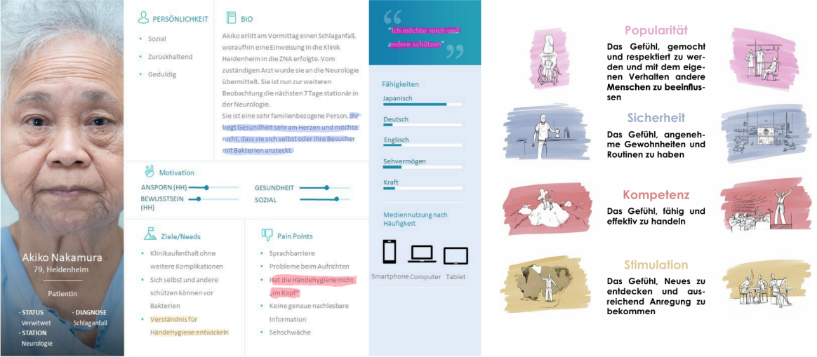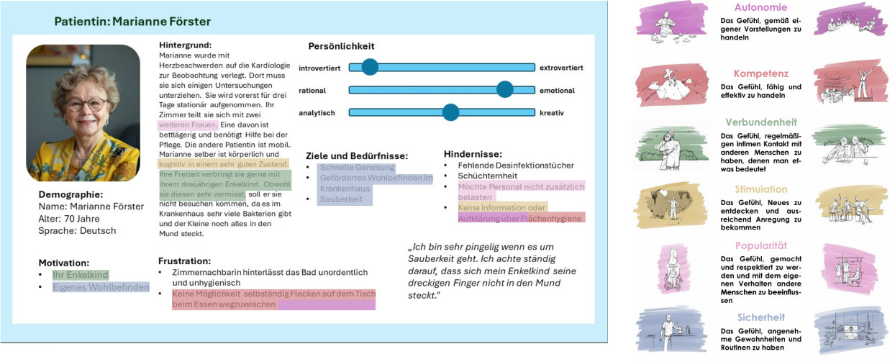
Protopersona mit Markierung der Grundbedürfnisse nach Hassenzahl

Anhang B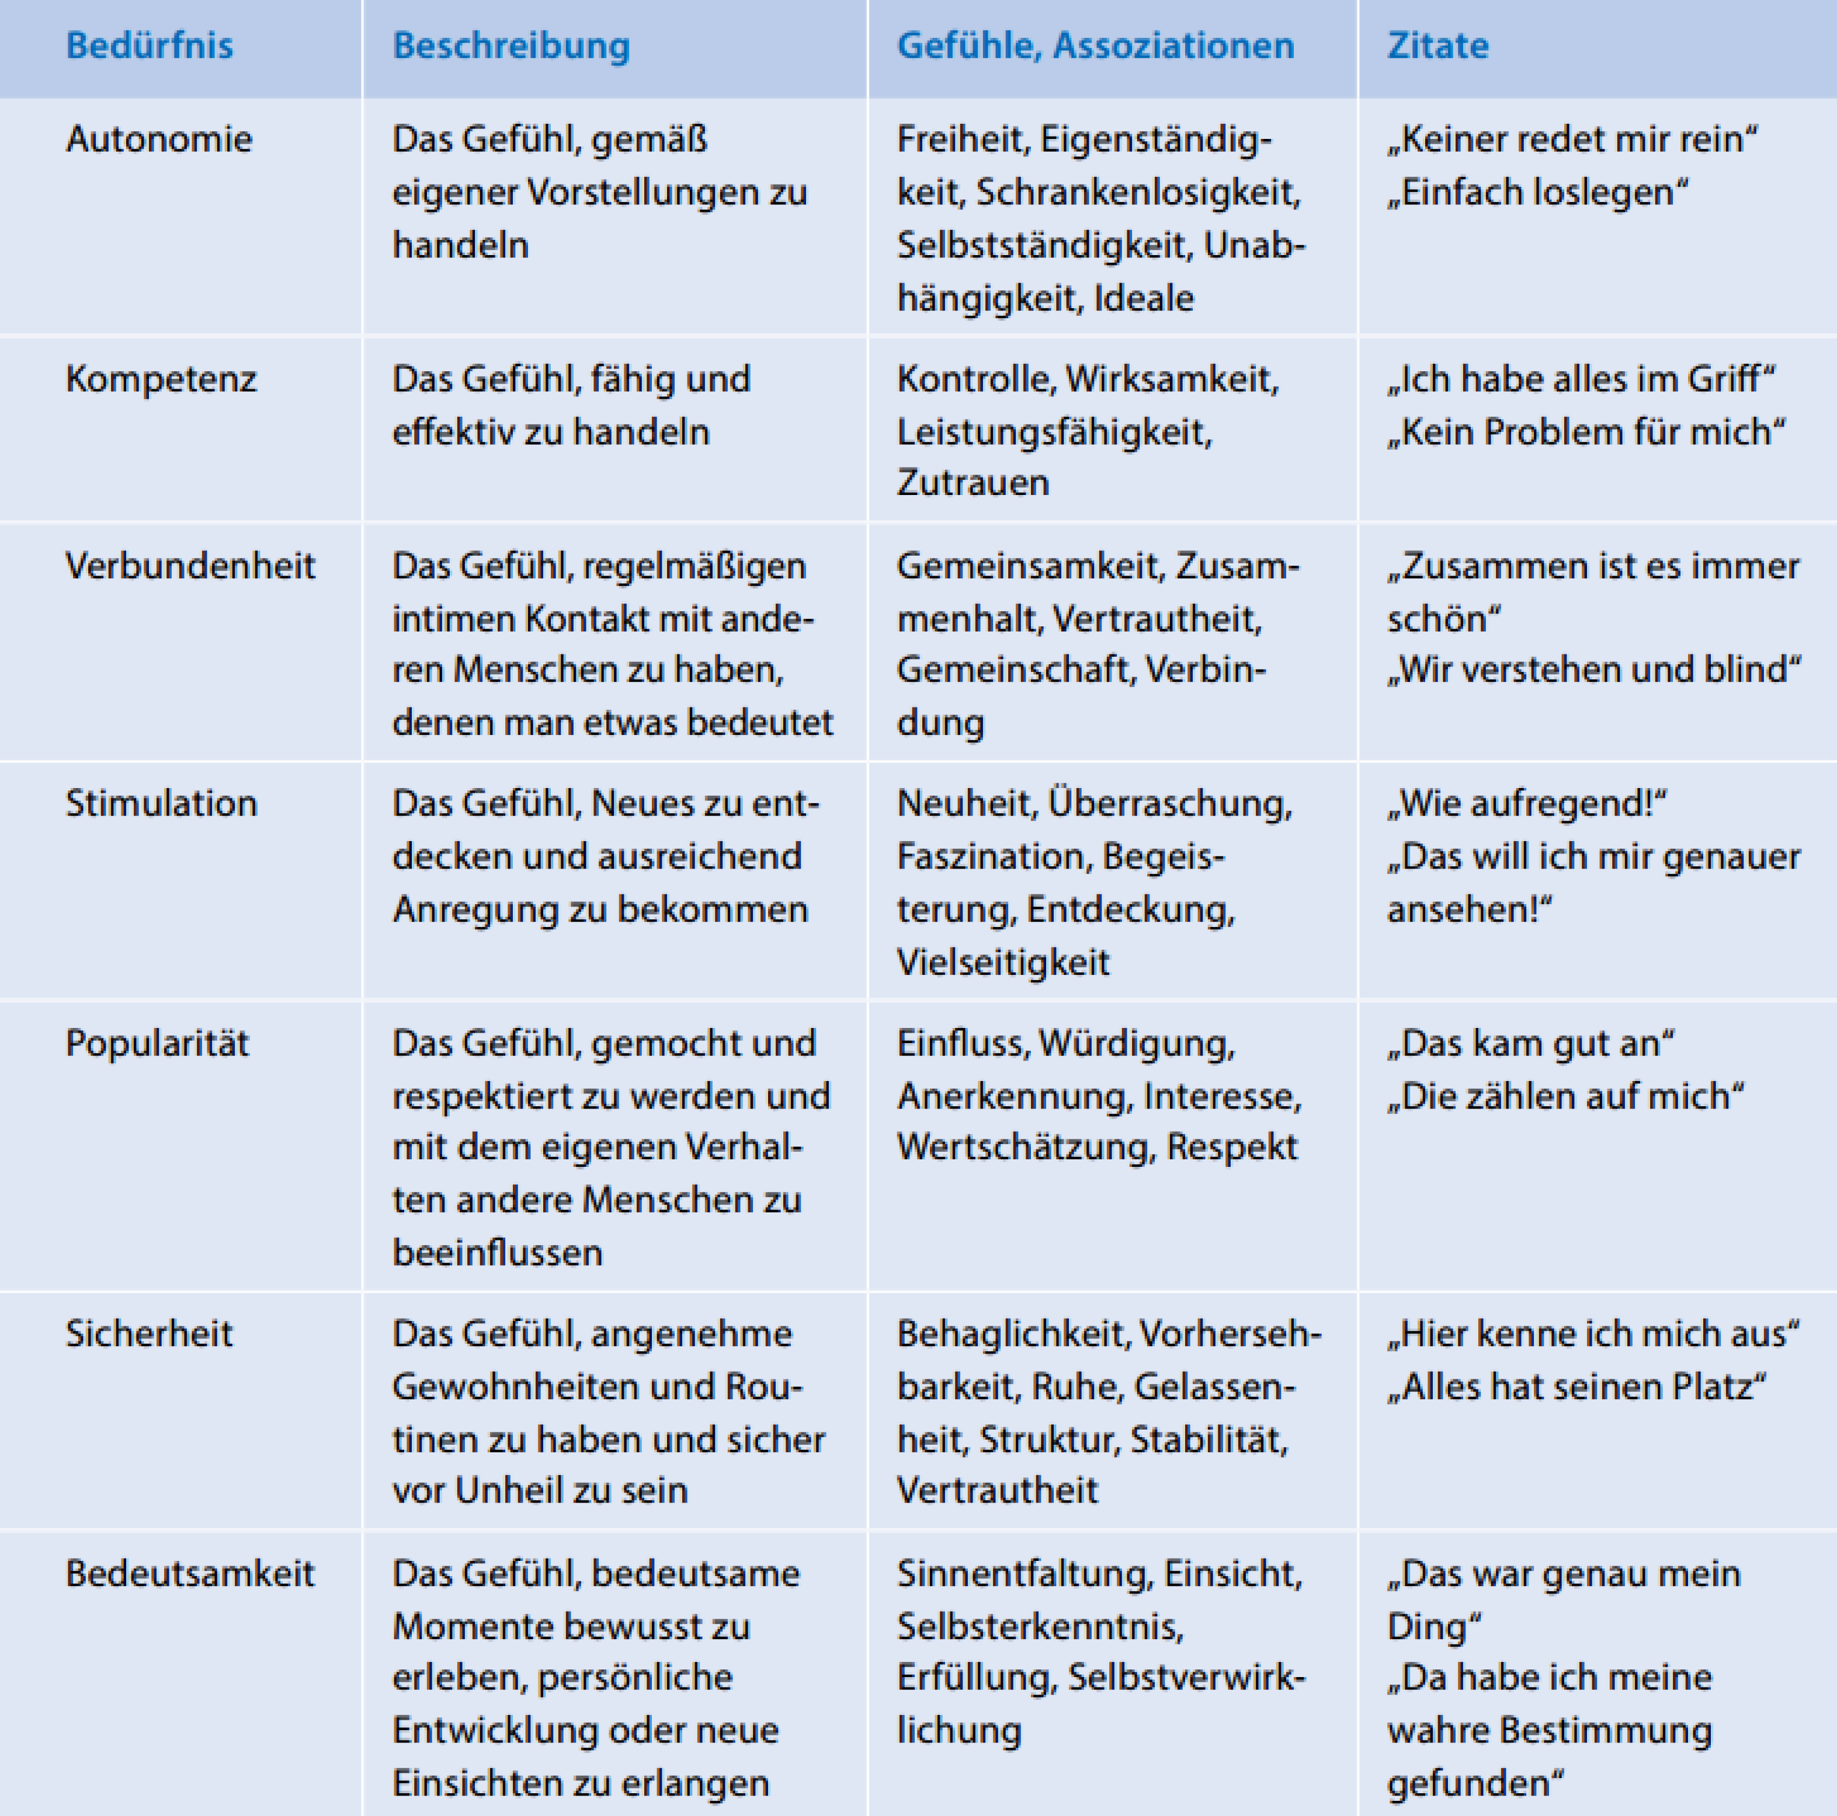 Definition der Grundbedürfnisse nach Hassenzahl

Anhang C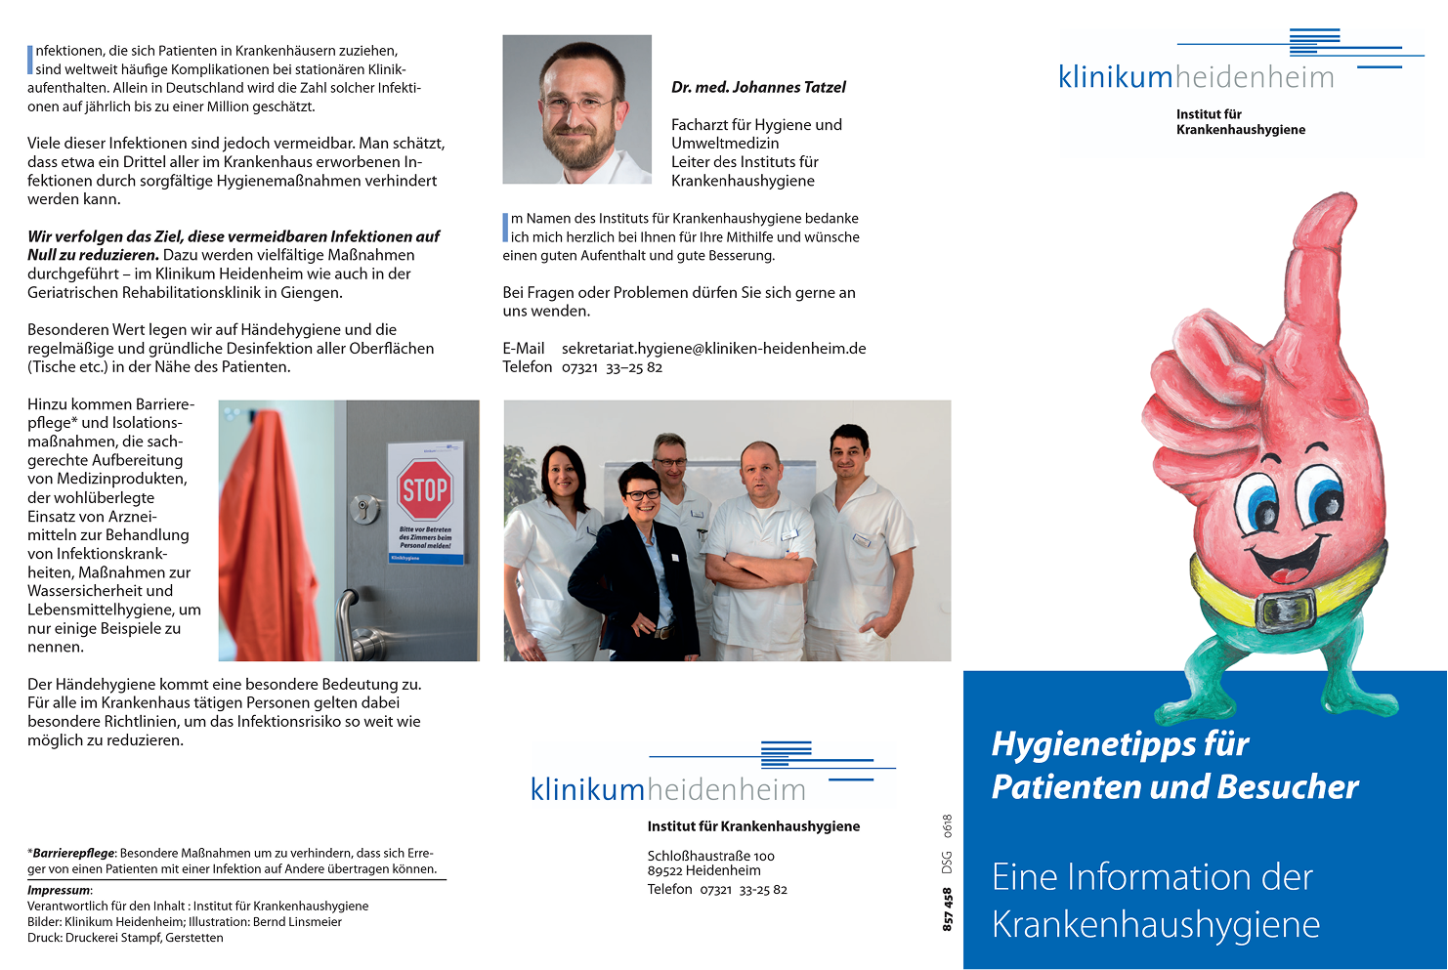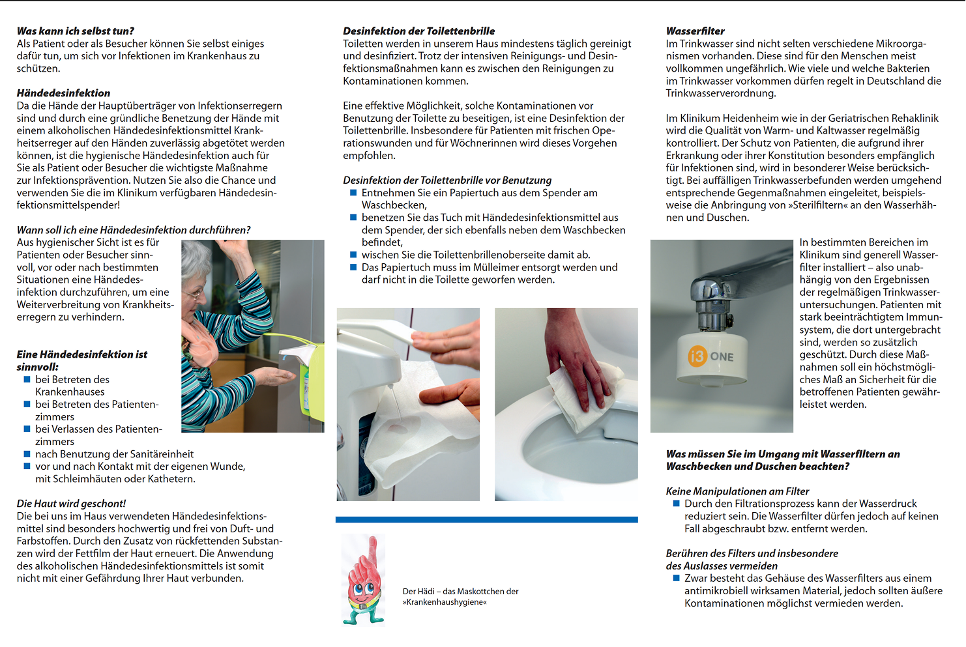
Bestehender Flyer zu Hygiene des Klinikum Heidenheim

Anhang D
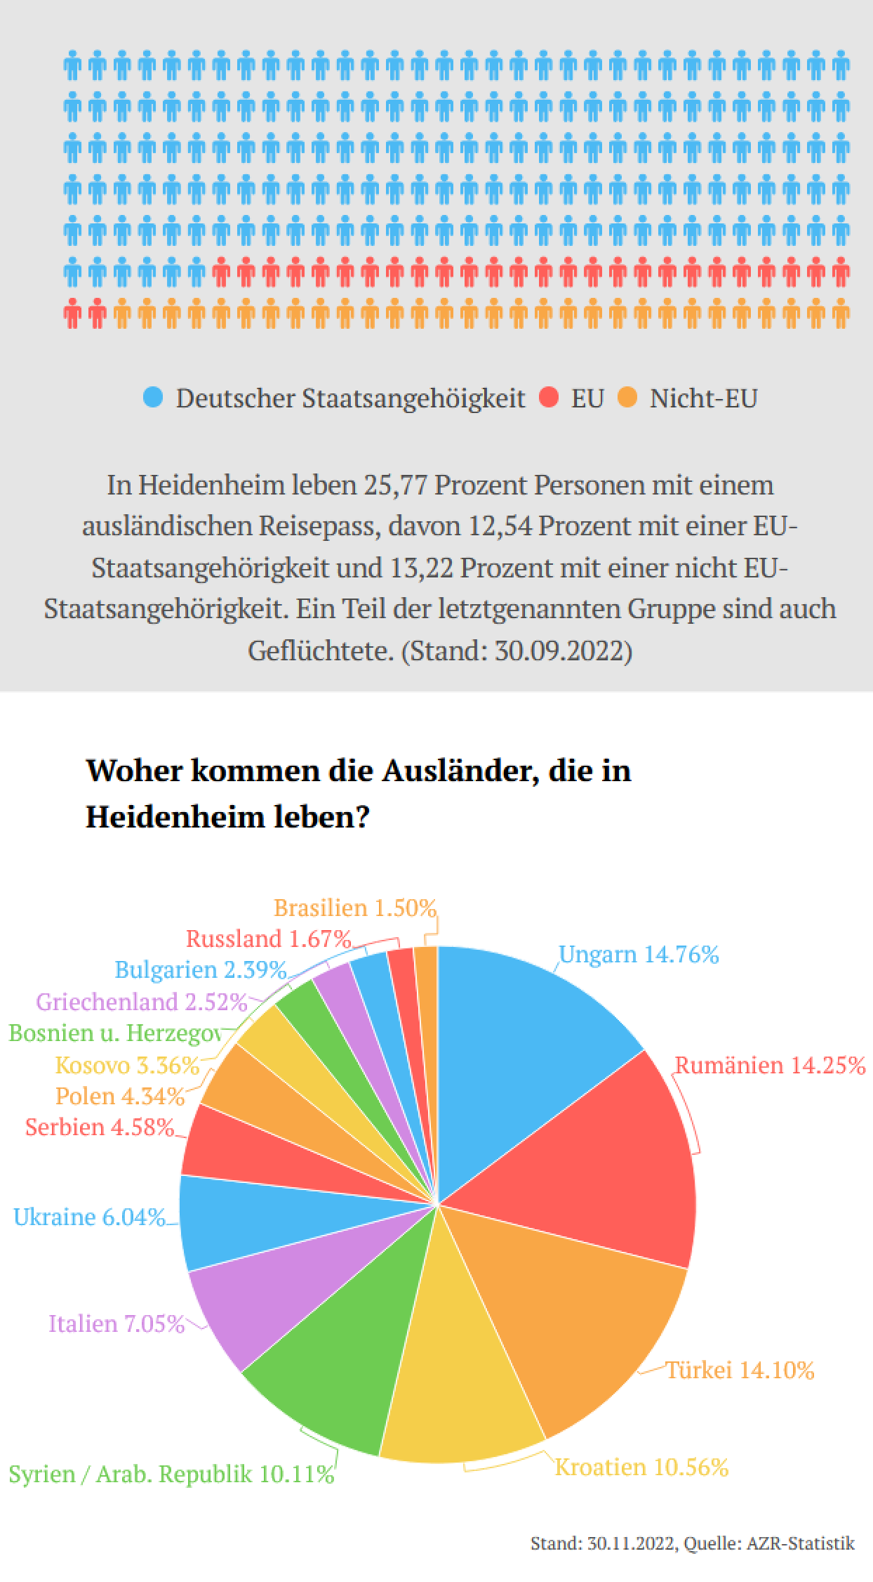
Zusammensetzung der Bevölkerung in Heidenheim (https://infogram.com/zuwanderung-auslander-integration-kreis-heidenheim-1hzj4o373ez9o4p)

Anhang E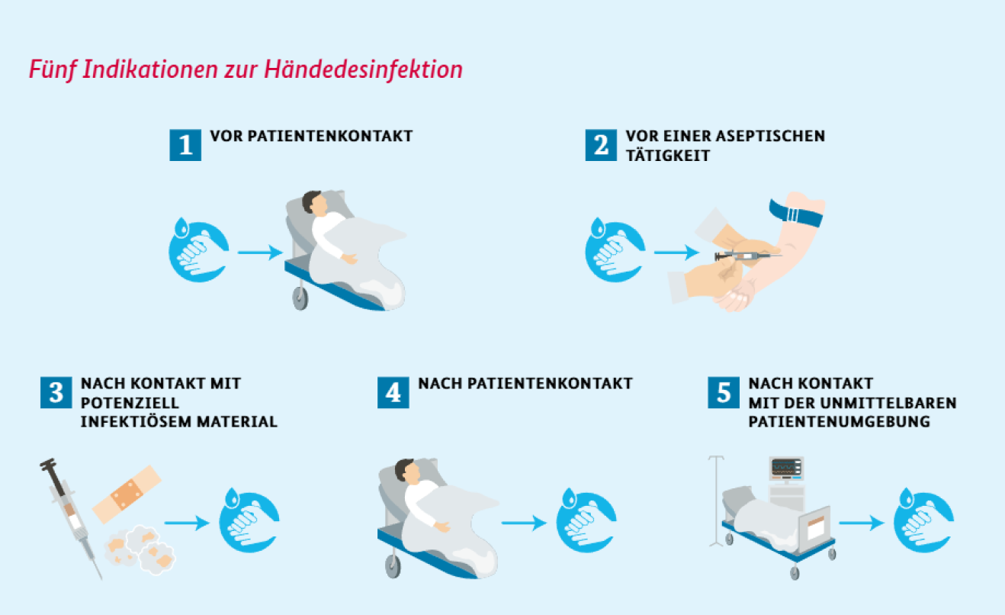
Basisgrafik der 5 Momente der WHO (Dr. Sabrina Artinger, 2021)

Anhang F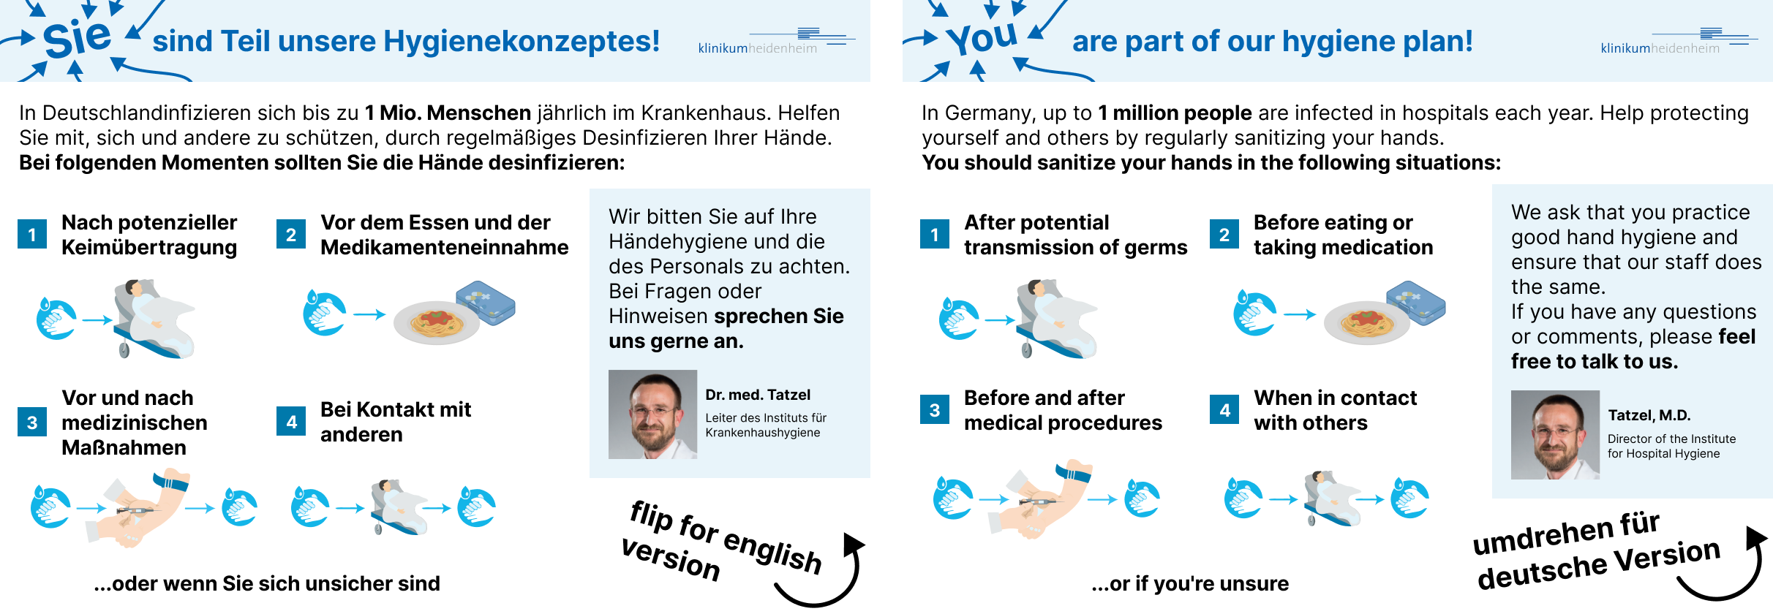
Einführungskarte

